|  |  |
| --- | --- |
| http://roryvaden.com/blog/wp-content/uploads/2015/12/Writing-.jpg  Weekboek | Michelle Broens  S21M |

Inhoudsopgave

Inleiding 4

Versiebeheer 5

Week 1 (6 – 10 februari) 6

week 2 (13 – 17 februari) 7

Week 3 (20 – 24 Februari) 8

Week 4 (6 – 10 Maart) 10

Week 5 (13 – 17 Maart) 12

Week 6 (20 – 24 maart) 14

Week 7 (27 – 31 maart) 16

Week 8 (3 – 7 april) 18

Week 9 (10 -14 april) 20

Week 10 (17 – 21 maart) 23

Week 11 (1 – 5 mei) 26

Week 12 (8 – 12 mei) 28

Week 13 (15 – 19 mei) 30

wEEK 14 (22 – 26 mei) 33

Week 15 (29 – 2 mei/juni) 35

Week 16 (5 – 9 juni) 38

Bijlage 41

Dinsdag 21/02/2017 Modelleren 41

Woensdag 22/02/2017 Test driven development 42

Donderdag 23/02/2017 UI navigatie 43

Vrijdag 24/02/2017: Notaties test driven development 44

Woensdag 08/03/2017: Agenda planning 45

Week 5 planning 46

Dinsdag 14/03/2017: Game design workshop 47

Woensdag 15/03/2017: Peerrevieuws unit tests 48

Week 6 planning 49

donderdag 23/03/2017: Git commando’s 50

Week 7 Planning 51

Week 8 Planning 52

Week 9 planning 53

Woensdag 12/04/2017: oefen queries 54

Woensdag 12/04/2017: Inventory UI schets 56

Week 10 plannng 57

Meivakantie planning 58

Week 11 planning 59

Week 12 planning 60

Donderdag 11/05/2017: Timeboxing 61

week 13 planning 62

Vrijdag 19/05/2017: Timeboxing 2.0 63

vrijdag: 02/06/2017: EER tip 64

Vrijdag 09/06/201: EER -> use case -> klassendiagram 65

Vrijdag 09/06/2017: EER -> DBO + LP tips 67

# Inleiding

In dit document beschrijf ik de gebeurtenissen en werkzaamheden per week met daaronder een reflectie van de afgelopen week en daarnaast ook nog een vooruitblik op de komende week. Dit is een korte samenvatting van de werkzaamheden die ik die dag verricht heb en de overige dingen die er die dag gebeurd zijn.

# Versiebeheer

|  |  |  |
| --- | --- | --- |
| **Datum** | **Versie** | **Opmerking** |
| 10/02/2017 | 1.0 | Ik heb een template gemaakt voor het gehele document en heb daarbij een korte inleiding geschreven met een korte beschrijving wat ik deze week gedaan heb |
| 17/02/2017 | 1.1 | Hier heb ik de werkzaamheden van de afgelopen week ingevuld |
| 24/02/2017 | 1.2 | Ik heb de werkzaamheden van de afgelopen week ingevuld, samen met de reflectie en de vooruitblik. |
| 10/03/2017 | 1.3 | Ik heb de werkzaamheden van de afgelopen week bijgevuld met de behorende bijlage, reflectie en vooruitblik. |
| 17/03/2017 | 1.4 | Ik heb de werkzaamheden van deze week bijgewerkt met de bijbehorende bijlage van deze week. Ook heb ik de reflectie en vooruitblik van deze week toegevoegd. |
| 24/03/2017 | 1.5 | Voor deze week heb ik de werkzaamheden bijgewerkt met de bijbehorende bijlagen, reflectie en vooruitblik. |
| 31/03/2017 | 1.6 | Ik heb de werkzaamheden van de afgelopen week ingevuld, samen met de reflectie en de vooruitblik. |
| 07/04/2017 | 1.7 | Ik heb de werkzaamheden van de afgelopen week bijgevuld met de behorende bijlage, reflectie en vooruitblik. Ik heb ook de planning van mijn agenda in mijn weekboek gezet. |
| 14/04/2017 | 1.8 | Ik heb de werkzaamheden van deze week bijgewerkt met de bijbehorende bijlage van deze week. Ook heb ik de reflectie en vooruitblik van deze week toegevoegd. |
| 21/04/2017 | 1.9 | Voor deze week heb ik de werkzaamheden bijgewerkt met de bijbehorende bijlagen, reflectie en vooruitblik. |
| 28/04/2017 | 1.10 | Ik heb de werkzaamheden van deze week bijgewerkt met de bijbehorende bijlage van deze week. Ook heb ik de reflectie en vooruitblik van deze week toegevoegd. |
| 05/05/2017 | 1.11 | Voor deze week heb ik de werkzaamheden bijgewerkt met de bijbehorende bijlagen, reflectie en vooruitblik. |
| 12/05/2017 | 1.12 | Ik heb de werkzaamheden van de afgelopen week ingevuld, samen met de reflectie en de vooruitblik. |
| 19/05/2017 | 1.13 | Ik heb de werkzaamheden van de afgelopen week ingevuld, samen met de reflectie en de vooruitblik. |
| 26/05/2017 | 1.14 | Ik heb de werkzaamheden van de afgelopen week ingevuld, samen met de reflectie en de vooruitblik. |
| 02/06/2017 | 1.15 | Ik heb de werkzaamheden van de afgelopen week ingevuld, samen met de reflectie en de vooruitblik. |
| 09/06/2017 | 1.16 | Voor deze week heb ik de werkzaamheden bijgewerkt met de bijbehorende bijlagen, reflectie en vooruitblik. |

.

# Week 1 (6 – 10 februari)

Dit is de week waar de NEXT week in viel en ik heb tijdens deze week geen werkzaamheden verricht die betrekking hebben op school.

|  |  |
| --- | --- |
| **Dag** | **Werkzaamheid** |
|  |  |

Ik heb wel een soort van template gemaakt van wat ik van plan ben te doen met het weekboek voor de komende weken.

# week 2 (13 – 17 februari)

Dit is de eerste echte schoolweek, waarvan ik alleen de donderdag naar school ben geweest (en de vrijdag een gesprek heb gehad).

|  |  |
| --- | --- |
| **Dag** | **Werkzaamheid** |
| **Donderdag**  16/02/2017 | Deze dag hebben we met de gehele klas een proftaak bedacht, dit wordt een dark fantasy adventure rpg. Deze dag ben ik vooral bezig geweest met ideeën te bedenken (samen met de klas of groep). We hebben een Trello, drive, WhatsApp en Discord server aangemaakt. Ook hebben we met elkaar een aantal ideeën besproken van hoe we denken de game eruit gaat zien. We hebben ook de algemene functionaliteiten besproken die we in de game wilde hebben. Er is ook al een algemene planning gemaakt op Trello. |
| **Vrijdag**  17/02/2017 | Deze dag heb ik een gesprek gehad met Inge en Bas, dit was het maatwerkgespek. Ik vond dit een heel erg fijn gesprek. Wat ik hier vooral uit wil gebruiken is het idee van bas: elke 2-3 weken een product opleveren zodat ik iets inlever en de desbetreffende docent een idee heeft van waar ik mee bezig ben. |

## Reflectie

Deze week is nog niet echt veel gebeurd waarop ik goed kan reflecteren, alleen donderdag. Wat ik van die donderdag wel geleerd heb is dat als er in de klas een algemeen onderwerp is waar iedereen over kan praten het beeld van een onbekende enge klas wel snel weg is. Ik denk dat ik deze dag al veel meer actief was in de les tegenover de vorige periode. Ik wil nog steeds wel een manier vinden hoe ik makkelijker minder stil kan zijn in een klas waarbij het niet zo gaat als het in deze klas gaat en hier ga ik ook nog over na denken.

## Vooruitblik

Voor volgende week wil ik een idee hebben van wat ik ga doen met mijn individuele opdracht. Bas had het idee om iets met overwatch te doen en ik wil hier wel op verder over na denken. Ik wil sowieso een applicatie maken met MVC omdat dit mij heel leuk en nuttig lijkt. Misschien iets met video’s per hero als een soort van tutorial.

Tijden het maken van de MVC-applicatie wil ik gebruik maken van deze website <http://materializecss.com/> om de standaard bootstrap te vervangen met een leuker thema.

# Week 3 (20 – 24 Februari)

|  |  |
| --- | --- |
| **Dag** | **Werkzaamheid** |
| **Maandag**  **20/02/2017** | Deze dag was er een nulmeting en hier heb ik van 9 – 11 aan gewerkt. Dit is middelmatig gegaan. Een paar dingen heb ik wel afgekregen, maar sommige niet. Verder heb ik vandaag ook de eerste versie van mijn contract gemaakt. Ik weet niet of dat deze helemaal goed is omdat ik SMART nog wel een lastige manier vind om mee te werken. Ik ben ook al begonnen met het opstellen van een document waar ik de documentatie van mijn individuele opdracht in bij ga houden, dit is een apart document van analyse- en ontwerpdocument. |
| **Dinsdag**  **21/02/2017** | In de ochtend was er een oefening voor modelleren. Hierbij kregen we een random game en moesten daar een model voor maken. Ik had de game “Neverwinter Nights” en mijn EER staat in de bijlagen. In de middag was er een nulmeting voor modelleren, ik heb het gevoel dat deze wel goed gegaan is. Ik heb verder deze dag nog zitten brainstormen over wat ik ga doen voor mijn individuele opdracht en dit wordt hoogstwaarschijnlijk een game in Unity. |
| **Woensdag**  **22/02/2017** | Deze ochtend was er een workshop voor test driven development. Hier kregen we wat uitleg van en hebben daarna een paar unit tests als voorbeeld gedaan. Bij de bijlage staat de uitleg die gegeven is.  Hierna hebben we een workshop van SCRUM gekregen. Hebben we met ons groepje een paar vragen in gevuld om duidelijk te krijgen wat SCRUM is en wat de waterval methode is en de belangrijkste verschillen hiertussen. Daarna hebben we met een hypothetisch voorbeeld een paar kleine sprints gemaakt en het backlog opgesteld. |
| **Donderdag**  **23/02/2017** | Deze dag heb ik gewerkt aan de proftaak. In de ochtend heb ik gewerkt aan het maken voor het concept van de game, hier hebben we verder gewerkt op het concept van vorige week. Na dit concept besproken te hebben met de rest van de klas hebben we een paar dingen veranderd/aangepast en zijn tot een “final” concept gekomen. Ook heb ik geholpen met het bedenken van requirements. De bedoeling was dat iedereen twee requirements opstelde en daarna aanvulling hieraan gaf als er nog belangrijke requirements miste. Deze werden allemaal besproken met de gehele groep toen alles er stond, hier zijn tijdens de bespreking nog wat requirements bij en af gegaan. Hierna hebben we nagedacht over wat voor GUI’s we nodig hadden. Hier hebben we een lijstje van gemaakt en we hebben ook de interactie van deze in een navigatie van gemaakt. |
| **Vrijdag**  **24/02/2017** | Vandaag ben ik begonnen met het maken van unittests voor het huiswerk dat we gekregen hadden na de workshop test driven development. Deze werden in de les besproken.  Na het maken van deze unittests ben ik bezig gegaan met het verder brainstormen over wat ik nu eigenlijk wil maken voor de individuele opdracht. Ik ben begonnen met het begin van het analysedocument. Ik wil deze af hebben in de vakantie, dus ik ga hier in de vakantie ook verder aan werken.  In de middag werden de gemaakte unittest besproken door de gemaakte unittest met elkaar te vergelijken en hier dan de beste van uit te kiezen dit is opgenomen in een word document met notities. Hierna hebben we de nulmeting besproken en hebben veel aandacht besteed aan wat de meeste mensen niet hadden en hebben afgesproken dat iedereen deze fouten gaat verbeteren. |

## Reflectie

Ik had me misschien beter moeten voorbereiden voor de nulmeting zodat er een beter beeld naar voren komt, maar van de andere kant denk ik niet dat ik hier veel baat bij zou hebben gehad. De nulmeting voor het modelleren is wel goed gegaan, maar dit komt denk ik ook deels doordat er die ochtend nog een oefening was voor het modelleren en dit was voor het programmeren niet zo. Naast de proftaakdag heb ik veel nagedacht over wat ik nu precies wilde gaan maken (naast het echte idee) voor mijn individuele opdracht, ik heb sowieso besloten dat ik een game ga maken. Dit ga ik doen in 2D omdat mij dit leuk lijkt om je eigen map te maken. Ook is het fijn dat dit de stijl is waar de proftaak zich op aansluit zodat ik de elementen van mijn individuele opdracht in de proftaak kan gebruiken en andersom. Ik was vergeten om de unit tests af te maken en toen had ik in de les niet iets wat ik kon verbeteren, maar nog steeds vond ik deze les wel nuttig en heb ik wel veel nieuwe dingen geleerd.

## Vooruitblik

Volgende week is een vakantie week, ik wil wel redelijk wat doen in de vakantie, sowieso wil ik dat ik de week na de vakantie een groot deel van het analysedocument af heb, ik ben hier vrijdag al mee begonnen en ben ongeveer op 1/3 op dit moment. Als deze af is wil ik kijken hoe ver ik kom met het ontwerpdocument. Ook wil ik de UI’s die voor mij zijn ingedeeld af maken in de vakantie. Eerst wil ik de pieten applicatie verbeteren van de fouten die besproken werden in de les. Daarnaast wil ik ook gaan werken aan de “Cookie clicker” en deze grotendeels af hebben in de vakantie zodat ik deze af heb als deze in de les besproken word.

# Week 4 (6 – 10 Maart)

|  |  |
| --- | --- |
| **Dag** | **Werkzaamheid** |
| **Maandag**  **06/03/2017** | Deze dag was ik niet aanwezig in verband met ziekte, ik heb thuis nog de basis opgezet van de “Cookie clicker” opdracht. |
| **Dinsdag**  **07/03/2017** | Deze dag was ik iets later op school, en had ik de eerste vijftien minuten van de overerving workshop gemist. Ik denk dat ik dit wel goed genoeg snap om dit te kunnen veroorloven. Ik heb na de workshop gewerkt aan de “BattleSim” opdracht en ik heb deze grotendeels in de ochtend wel afgekregen voor de volgende workshop die dit programma betrekt. In de middag had ik een gesprek over mijn maatwerkcontract en mijn weekboek, ik moet nog een kopje toevoegen in mijn contract over wat ik graag wíl doen, ook moet ik nog een foto toevoegen van de planning in mijn agenda. Hierna was er een nulmeting voor SQL. Ik heb deze denk ik niet zo goed gemaakt, ik denk dat dit komt omdat ik er niet meer geoefend heb met SQL en ik nog steeds niet helemaal lekker ben. |
| **Woensdag**  **08/03/2017** | Deze dag was ik niet aanwezig in verband met ziekte, thuis heb ik verder niets meer gedaan. |
| **Donderdag**  **09/03/2017** | Deze dag ben ik bezig geweest met de proftaak. In de ochtend hebben we de UI schetsen besproken en aangepast naar het commentaar op de verschillende schetsen. In de middag heb ik een deel van de testcases geschreven. Later ben ik begonnen aan de generale dingen voor het analysedocument (inleiding, versiebeheer en bronnenlijst). Vrijdag wil ik verder werken aan het analysedocument. |
| **Vrijdag**  **10/03/2017** | Ik ben deze dag niet naar school geweest wegens ziekte, ik heb thuis verder gewerkt aan het analysedocument voor de proftaak en heb daar mijn deel van afgemaakt. |

## Reflectie

Ik heb deze week niet heel veel aan school kunnen doen, dit komt omdat ik ziek was, ik ben wel een paar dagen naar school geweest en wilde ook de proftaakdag niet missen. Voor de proftaak heb ik alles gewoon goed kunnen afronden van deze week. Ik heb gezien dat het merendeel van de workshops die ik gemist heb gewoon op canvas staat dus deze ga ik sowieso bekijken en volgen voor zo ver ik kan.

## Vooruitblik

Voor het komend weekend wil ik de dingen die ik gemist heb de afgelopen week een beetje bijspijkeren zodat ik niet veel achter kom te lopen. Ik wil de komende week meer gaan focussen op mijn eigen opdracht en dan een paar kleine dingetjes maken in unity.

# Week 5 (13 – 17 Maart)

|  |  |
| --- | --- |
| **Dag** | **Werkzaamheid** |
| **Maandag**  **13/03/2017** | In de ochtend was er een kleine workshop over code snippets. Naar aanleiding hiervan heb ik de tool “ReSharper” gedownload om ervoor te zorgen dat het gebruik van “Visual Studio” makkelijker wordt. De rest van de ochtend heb ik verder gewerkt aan het analysedocument voor mijn individuele opdracht. Ik heb van mijn analysedocument nu mijn opdrachtomschrijving, scenario, functionele eisen, niet functionele eisen, use case diagram, use case beschrijvingen en begrippenlijst af. Ik moet dus nog de userinterface, het EER model en de productdecompositie. |
| **Dinsdag**  **14/03/2017** | In de ochtend was er een workshop van twee leraren van game design. Hierna hebben we een workshop gehad van “The Minimal Viable Product”, dit sloot aan op de game design workshop omdat de leraren hier ons vertelde dat we klein moesten beginnen, wat leek op het MVP-principe. Hierna heb ik verder gewerkt aan mijn analysedocument en heb ik deze afgemaakt. |
| **Woensdag**  **15/03/2017** | In de ochtend werden er peerrevieuws gegeven over de unit tests die gemaakt zijn op de “BattleSim”. Hier heb ik feedback gekregen op mijn unit tests die ik gemaakt heb. Verder heb ik de eerste versie van mijn DBO gemaakt. Ik heb ook een drive gemaakt waar ik mijn documentatie op kan zetten zodat ik deze makkelijk kan delen met leraren: <Https://drive.google.com/drive/folders/0B4AJx_Y0_cLJMEs4dmJfNzRFMnc?usp=sharing> |
| **Donderdag**  **16/03/2017** | Deze dag is de proftaak begonnen met de eerste sprint. De ochtend is er gezamenlijk gekeken naar de git. Iedereen heeft het bestand gecloned en eigen branches aangemaakt. Verder heb ik hier problemen meegehad omdat ik een scene van iemand anders niet kon pullen. Ik heb hierna geprobeerd een tutorial voor unity te maken, maar ik had een fout met Unity dus daar zat ik ook vast. Het was blijkbaar een fout met een tijdelijke cache die aan het einde van de dag opgelost is. Thuis heb ik de “Roll a Ball” tutorial gemaakt. |
| **Vrijdag**  **17/03/2017** | Deze dag was er geen echte les of workshops. Ik heb deze dag mijn ontwerpdocument grotendeels aangemaakt. Ik moet alleen nog een paar dingen aanpassen aan mijn klassendiagram. |

## Reflectie

Deze week heb ik het meest gewerkt aan de documentatie van mijn individuele opdracht. Ik heb ook wat tutorials van Unity gekeken en een van deze gemaakt. Ik heb niet veel gedaan aan het echte programmeren van mijn game, dus ik wil zorgen dat ik volgende week hier wél mee kan beginnen.

## Vooruitblik

Voor de volgende week wil ik nog mijn testplan afmaken en een paar tutorials in unity maken. Ik moet nog heel mijn testplan maken, maar ik heb hier wel een template voor, dus ik moet deze alleen nog maar invullen. Ik wil kijken of ik ver kom met Unity deze week. Ik wil een paar tutorials volgen en deze proberen na te bootsen. Als ik dit gedaan heb zodat ik naar mijn gevoel Unity goed genoeg snap wil ik gaan beginnen aan het maken van de basis van mijn eigen game.

# Week 6 (20 – 24 maart)

|  |  |
| --- | --- |
| **Dag** | **Werkzaamheid** |
| **Maandag**  **20/03/2017** | Vandaag was ik niet op school aanwezig, maar ik heb thuis een aantal tutorials gevolgd voor het maken van een game in Unity. Ik ben begonnen met de basic en daarna heb ik meer gekeken naar wat nu goed past bij de game die ik zelf wil maken en de game voor de proftaak. |
| **Dinsdag**  **21/03/2017** | Ik heb vandaag mijn ontwerpdocument afgemaakt. Ook heb ik mijn testplan gemaakt vandaag. Ik heb ervoor gezorgd dat ik eerst alle documentatie af had, dit komt omdat ik nog steeds niet echt een origineel idee heb. Ik wilde proberen om een zo goed mogelijk beeld te krijgen van de game die ik wil maken. Ik ben wel van plan om in de loop der tijd nog wel een paar dingen te veranderen aan de huidige documentatie, omdat er vast nog wel een paar dingen gaan veranderen of er komen een paar verbeteringen. |
| **Woensdag**  **22/03/2017** | Vandaag ben ik begonnen met de basis opzetten voor mijn game. Ik heb een aantal placeholder sprites gedownload en deze gebruikt, als ik veel tijd heb zal ik deze veranderen in sprites die ik zelf maak, maar voor nu houd ik deze standaard sprites aan. Ik heb ervoor gezorgd dat mijn sprite kan lopen en een map heeft waarop hij kan lopen. |
| **Donderdag**  **23/03/2017** | Deze dag was er proftaak. Ik heb de attack voor het grotendeels functioneel gemaakt, het enige probleem wat ik heb is dat ik het niet zo goed kan testen omdat er nog geen enemy is waar ik mijn damage die ik doe op kan testen. Ik heb dit wel geprogrammeerd en ik heb ook de animatie van de sprite aangepast zodat hij altijd een zwaardje vastheeft en het zwaardje ook goed meebeweegt als de speler loopt. Ook kan de speler de spatiebalk indrukken om aan te vallen en als hij dit doet op een enemy verdwijnt de enemy van het scherm. Ik heb voor de proftaak ook veel geprobeerd met git CMD en uiteidelijk is dit gelukt en ik ben nu wel tevreden dat ik de basis snap van git CMD, ik heb alle commando’s die ik regelmatig gebruikt heb opgeschreven in een word document. |
| **Vrijdag**  **24/03/2017** | Ik heb vandaag mijn attack voor de proftaak zo goed mogelijk functioneel gemaakt, ik heb ervoor gezorgd dat de speler niet meer meteen de enemy laat verdwijnen als de speler de enemy aanvalt. Ik kan dit nog steeds niet echt testen omdat ik geen script heb voor de enemy health en een ik heb ook geen enemy sprite die ik in mijn wereld kan zetten. Ik heb voor mijn eigen game alvast een test map gemaakt die ik later verder uit ga werken met collision etc. Ik heb dit gedaan zodat ik al iets had waar mijn sprite rond kon lopen. |

## Reflectie

Ik heb deze week veel gedaan met Unity. Ik ben ver gekomen met tutorials en snap nu wel goed de basis van Unity. Ik heb ook al een grote stap gemaakt met mijn eigen game. Ik kan lopen en heb een map gemaakt waarop mijn sprite loopt. Ook heb ik al een basis map gemaakt waar ik later collison etc. kan testen. Voor de proftaak heb ik de attack animatie gemaakt en de damage die de speler geeft aan de enemy. Ik ben van plan dit volgende week gaan testen omdat dan alle projecten samen gevoegd worden en hier staan dan de enemies ook in en kan ik dit met de juiste methode uitwerken.

## Vooruitblik

Ik wil volgende week een map maken met inhoud en collision, ik wil er ook voor zorgen dat er enemies op deze map rondlopen met een AI hierachter zodat de enemies rondlopen met een patroon. Ik wil er ook voor zorgen dat mijn sprite deze enemies aan kan vallen. Ik ben van plan om op maandag de map te maken met de collision erbij. Op dinsdag wil ik de enemies maken met het random patroon voor de enemy AI. Op woensdag wil ik kijken of ik de speler aan kan laten vallen. Op donderdag is er proftaak dus ga ik hoogstwaarschijnlijk niks doen aan mijn eigen project. Vrijdag wil ik er voor zorgen dat alles goed samen loopt en wil ik extra dingen toe gaan voegen aan de aanval van de speler (particles en getallen van hoe veel de aanvallen van de speler en de enemy doen). Als ik dan nog steeds op schema loop kan ik verder gaan met allemaal extra dingen toe voegen. Misschien meer levels toevoegen of een inventaris met items toevoegen.

# Week 7 (27 – 31 maart)

|  |  |
| --- | --- |
| **Dag** | **Werkzaamheid** |
| **Maandag**  **27/03/2017** | Ik heb vandaag verder gewerkt aan mijn individuele opdracht, ik heb mijn map functioneel gekregen met collisie en ik heb ook andere mappen gemaakt voor verschillende levels, ook bijvoorbeeld een huisje waar ik later de game op kan gaan slaan |
| **Dinsdag**  **28/03/2017** | In de ochtend was er een workshop van Joe over design patterns. De patterns die besproken waren Observer, Strategy en Façade. Deze patterns zijn op veel applicatie toepasbaar en kunnen ook helpen bij de uitbreidbaarheid van een applicatie. De eerste twee patterns lieten de kracht zien van interfaces. De laatste pattern gebruikt een “god” klasse die een aantal methodes uitvoert en dan simple informatie die hieruit verkregen is weergeeft.  In de middag heeft Bas een workshop gegeven over de drie lagen structuur, hier kwam aan bod wat de voordelen zijn van het scheiden van de drie lagen. Als logica laag kun je methodes schrijven die methodes kunnen afdwingen die de andere lagen moeten implementeren.  Voor mijn eigen project heb ik de map meer functioneel gemaakt, ik heb ervoor gezorgd dat de speler spawn points en exit points heeft in de verschillende scenes en ook kan wisselen van scene. Verder ben ik ook begonnen met het maken van een enemy. Ik heb ook de basis van de enemy gemaakt, hij kan lopen en doet damage op de speler |
| **Woensdag**  **29/03/2017** | Ik heb vandaag ervoor gezorgd dat de speler een animatie heeft voor het aanvallen en de enemy en de speler hebben nu health. Dus de speler maakt niet meer meteen de enemy dood als de hitbox van het zwaard van de speler in de hitbox van de enemy komt en vice versa. De speler heeft nu ook particles op zijn zwaard. Als de speler een enemy aanvalt is er “bloed” te zien op het scherm als de speler een enemy raakt. Ik wilde ook nog damage nummers toevoegen, maar dit is mij niet meer gelukt. |
| **Donderdag**  **30/03/2017** | Deze dag was er proftaak. Ik heb mijn deel voor de melee attack verbeterd, ik heb meegeholpen met het veranderen van 2d naar 3d collision met betrekking tot de map. Ik heb ook een aantal mensen geholpen die problemen hadden. Uiteindelijk was ons deel (Player) best snel al klaar. De rest van de groepen hebben nog langer werk nodig gehad met het afmaken en werkend maken van hun deel. Ik denk dat ook daaroom de merge conflicten niet op tijd opgelost konden worden en hierdoor hadden we aan het einde van de dag geen gehele werkende demo. Ook heb ik gemerkt dat er slechte communicatie is tussen de verschillende groepen, mede door projectleiders die slecht onderling communiceren en met de groep. |
| **Vrijdag**  **31/03/2017** | Vandaag wil ik mijn MVP afhebben. Ik wil dat de speler naar meerdere levels kan, dat de speler aan kan vallen en dat de enemy de speler aan kan vallen. Ik heb er ook voor gezorgd dat er een paar extra dingen bij zitten, zoals de weergave van het aantal damage dat een speler doet. Ik heb ook een paar kleine dingen veranderd en verbeterd zodat mijn game het doet. |

## Reflectie

Deze week heb ik aan mijn individuele opdracht gewerkt. Ik heb gemerkt dat op het gebied van software Unity niet erg uitdagend is en het vooral ook een kwestie is van het uitvogelen hoe dingen werken zoals collision bijvoorbeeld of de animaties. Verder wil ik iets anders doen om mijn software kennis hoog te houden en dus niet alleen bezig zijn met een game maken in Unity. Ik heb voor mijn game mijn MVP afgemaakt, dus het lopen met aanvallen, animaties, enemies, collision en het switchen van level. Ik wil hier nog verder aan gaan werken vooral omdat ik het ook leuk vind om te doen in plaats van altijd bezig te zijn met een andere opdracht.

## Vooruitblik

Voor de volgende week wil ik mijn tijd opsplitsen in het verder maken van mijn game en het maken van de opdrachten die online staan, zodat ik toch iets meer bezig ben met de lesstof dan alleen maar met unity. Maandag en dinsdag wil ik gaan werken aan een andere opdracht en woensdag en vrijdag wil ik verder met mijn game. Ik wil ook ervoor zorgen dat ik bij een van de twee een database maak, en zoals ik gezien heb staat er een opdracht online die een database gebruikt dus wil ik deze opdracht deze week uit gaan voeren.

# Week 8 (3 – 7 april)

|  |  |
| --- | --- |
| **Dag** | **Werkzaamheid** |
| **Maandag**  **03/04/2017** | Vaandag ben ik begonnen aan de opdracht “Bakkerij Goed GeSpelt” ik heb stap 1 tot en met 5 gemaakt. Ik liep wel tegen een paar problemen met het inlezen van bestanden, omdat dit in deze opdracht gedaan wordt met een binair bestand en ik weet zelf niet zo goed hoe dat moet. Ik heb de rest van de stappen wel allemaal uitgewerkt naast stap 3, want dit is het inlezen van bestanden. Het uitlezen van bestanden lukt wel. |
| **Dinsdag**  **04/04/2017** | Vandaag ben ik verder gegaan met de opdracht waar ik gisteren ook mee bezig was. Ik heb nog even gekeken naar de binary reader waar ik gisteren niet uitkwam, maar ben er vandaag nog steeds niet uitgekomen. Ik ben verder gaan werken en ben tot stap 10 gekomen. |
| **Woensdag**  **05/04/2017** | Vandaag ben ik verder gegaan met mijn game, mede omdat morgen ook de proftaak is en ik me daar zo een beetje op wil voorbereiden. Ik was gebleven bij het implementeren van een basis van de UI (denk aan hp bar).  Ik heb ook nagedacht wat ik nu wilde gaan doen met mijn game, o.a. hoe ik deze leuker wil gaan maken. Ik wil sowieso er een boss karakter in stoppen met bepaalde skills die deze kan gebruiken. Ik wil er verschillende maken op de verschillende levels die ik heb. Ik wil er ook voor zorgen dat er een begin en een einde komt aan mijn game, dus als de speler dood gaat komt er een scherm tevoorschijn met “Game Over” erop. Ik wil er ook voor zorgen dat mijn speler kan levelen. |
| **Donderdag**  **06/04/2017** | Deze dag staat in het teken van de proftaak, vandaag is het begin geweest van de tweede sprint. Ik heb geholpen met een paar problemen die mensen hadden, maar het was heel erg lang onduidelijk wat de bedoeling was van vandaag en er was ook niet echt goed bekend gemaakt wat er gedaan moest worden. Tot de middag was dit best onduidelijk en rond deze tijd hebben de projectleiders een kleine vergadering gehad. Hierna zijn we pas aan de slag gegaan met het bedenken en verdelen van taken. Uiteindelijk heb ik de taak gekregen om de inventory UI en de items (inclusief sprites te maken). Ik heb uiteindelijk een aantal sprites gevonden die wel goed bij onze game passen. Verder zijn er ook nog een paar dingen onderling afgesproken over het maken van items met de andere groep die ook items op zich hebben genomen. Ook is er al nagedacht over wat voor soort items we willen en wat deze doen, ook met het effect wat ze hebben. Deze items kunnen dus al bijna meteen geïmplementeerd worden. |
| **Vrijdag**  **07/04/2017** | Vandaag ben ik ook weer verder gegaan met mijn game. Ik heb een paar dingen verbeterd zoals het inladen van de speler als hij van het ene naar het andere level loopt, het lopen zelf en ook heb ik een klein begin gemaakt aan het level systeem. |

## Reflectie

Deze week heb ik een opdracht gemaakt om me voor te bereiden op de SE2 toets, maar ook om mijn kennis van C# bij te houden. Ik heb ook nog gewerkt aan mijn game. Ik had misschien eerder moeten beginnen met het maken van een opdracht in plaats van me alleen focussen op de game. Ik denk dat ik nog steeds genoeg tijd heb om dit volgende week nog te doen, maar het zou fijner zijn geweest als ik hier eerder aan begonnen was.

## Vooruitblik

Volgende week is er een soort van “toestweek”. Ik wil daarom goed voorbereid zijn op deze toetsen. Dinsdag ochtend is de SE2 oop toets. Ik wil daarom maandag tijd besteden aan dingen waar ik nog moeite mee had. Een van deze opdrachten heb ik al eerder gedaan (over streamwriters). Ik wil nog de ICat opdracht maken omdat ik nog wel wat moeite heb met interfaces, maar ik denk dat ik deze al beter snap dan eerst, maar ik wil deze kennis nog steeds testen. Als ik tijd over heb (wat ik wel denk) wil ik ook nog de opdracht “SpaceMan” maken. Als deze beide lukken heb ik het gevoel dat ik alle leerdoelen wel goed beheers.

Voor de SQL-toets wil ik dit ook doen, maar dan wil ik een oude toets maken en kijken hoe dit gaat. Dit ben ik van plan om dit na de SE2 toets te doen, als ik het niet afkrijg heb ik nog de mogelijkheid om een klein gedeelte woensdagochtend af te maken.

Na de SQL-toets wil ik graag verder werken aan mijn game en vrijdag wil ik dit ook doen.

# Week 9 (10 -14 april)

|  |  |
| --- | --- |
| **Dag** | **Werkzaamheid** |
| **Maandag**  **10/04/2017** | Vandaag heb ik de twee opdrachten van mijn planning gemaakt, ICat en SpaceMan.  De ICat opdracht heb ik snel gemaakt en ben er nu ook wel van overtuigd dat ik interfaces snap. De SpaceMan opdracht vond ik best wel verwarrend en onduidelijk op sommige plekken, maar ik heb hem zo goed mogelijk gemaakt. Op zich ging dit wel redelijk. Ik denk dat ik met dit me wel goed genoeg heb voorbereid voor de toets. |
| **Dinsdag**  **11/04/2017** | In de ochtend vond de OOP-toets plaats. Ik denk dat ik deze wel redelijk heb gemaakt, ik heb gemerkt dat ik steeds nog wel wat moeite heb met streamreaders en streamwrites, dus hier wil ik meer aan gaan doen.  Ik denk dat interfaces me goed gelukt is, ik heb deze aangemaakt en geïmplementeerd in de abstracte klasse, de klasse die afgeleid zijn van de abstracte klasse konden hier ook bij. Ik heb ook unit tests geïmplementeerd, maar niet alles uit de klasse zoals in de opdrachtomschrijving stond. Ik denk dat ik grotendeels de leerdoelen wel heb aan kunnen tonen.  In de middag heb ik een oefentoets gemaakt om me voor te bereiden voor de SQL-toets van morgen. Dit was de toets van vorig jaar. Ik heb deze op één opdracht na helemaal goed gemaakt, dus ik ben ervan overtuigd dat morgen mij dit ook gaat lukken. Ik heb dit gedaan omdat ik tijdens de nulmeting veel van SQL me niet meer zo goed kon herinneren, dus ik wil ervoor zorgen dat ik voor de toets zo veel mogelijk kennis heb om zo goed mogelijk de toets te maken. Ik wil er nog wel voor zorgen dat ik om me nog iets beter voor te bereiden een paar oefen queries maak op de database van de toets. |
| **Woensdag**  **12/04/2017** | In de ochtend heb ik vijf sql queries geschreven op de database voor de toets. Ik heb geprobeerd om ervoor te zorgen dat dit queries zijn die lijken op oude toetsen zodat dit me zo veel mogelijk zou helpen bij het maken van de toets.  Tijdens het maken van de toets heb ik één query kunnen gebruiken van de queries die ik geschreven had. Het heeft me wel geholpen met het snappen hoe de database in elkaar zit. Verder denk ik dat ik de toets wel goed gemaakt heb. Er waren twee opdrachten die ik niet helemaal snapte. Opdracht 2b, omdat deze een kolom uit de tabel in tweeën hakte en deze dan in twee nieuwe rijen zette. Ik heb op google naar verschillende mogelijkheden om dit te doen, maar ik heb niet echt een makkelijke manier gevonden die werkt tijdens het “SELECT” statement dus ik zou graag willen weten wat hier de juiste oplossing voor was. Verder had ik een beetje moeite met opdracht 4, dit komt omdat ik niet goed kon bedenken hoe ik de laatste kolom “Aantal tegenstanders” kon berekenen.  Ik was nog van plan om verder te werken aan mijn game, maar heb dit uiteindelijk niet gedaan omdat ik na de toets niet echt veel concentratie meer overhad.  Toen Alexander binnen kwam maakte hij een opmerking over hoe ik aan het gamen was, ik heb gemerkt dat het merendeel niet echt met iets productiefs bezig was dus vind ik die opmerking wel een beetje jammer, vooral omdat de andere dan weer niet aangesproken worden. Het is ook nog zo dat een groot deel al naar huis is, dus misschien had ik dat dan beter ook kunnen doen.  Verder heb ik nog een “Inventory UI” schets gemaakt voor de proftaak. |
| **Donderdag**  **13/04/2017** | Vandaag was de proftaak dag. Vandaag heb ik met Genise samen een groot begin gemaakt aan de Inventory. We hebben de basis liggen. We hebben een tekstbestand gemaakt waar we een aantal test items in hebben gezet en deze hebben we ingelezen in de inventory class. We hebben geprobeerd of dit zo mogelijk was en dat was gelukt. We hebben ook een basic UI gemaakt voor de Inventory, de inventory heeft een aantal vakjes die gevuld worden met items uit het ingelezen tekstbestand. We waren gekomen tot het uitlezen van het tekstbestand en dan de vakjes vullen met deze informatie. Uiteindelijk hebben we besloten om hier thuis verder aan te werken. |
| **Vrijdag**  **14/04/2017** | Deze dag hebben we vrij en heb ik verder ook niets aan school gedaan. |

## Reflectie

Deze week waren er twee toetsen, de OOP-toets en de SQL-toets. De OOP-toets is voor mijn gevoel wel ok gegaan, ik heb deze in ieder geval beter gemaakt dan vorig jaar. Dit komt omdat ik toen geen abstracte klassen, interfaces en unit tests had. Ik heb deze nu wel en ook geïmplementeerd.  
De SQL-toets ging naar mijn mening ook wel goed, ik heb het grootste deel gewoon zonder veel moeite kunnen maken, maar ik vond sommige stukjes nog wel lastig. Ik denk dat dit ook komt doordat je tijdens deze toetsen meestal een onbekende functie moet gebruiken en deze moet je eerst zien te snappen en dan moet je die ook nog gebruiken in je uitwerkingen. Ik denk dat ik me voor allebei van deze toetsen wel redelijk goed heb voorbereid, ik denk ook dat dit zeker nut heeft gehad met het maken van de toetsen.

## Vooruitblik

Voor volgende week ga ik mijn OOP-toets verbeteren en ik ga ook verder werken aan het deel van de inventory wat niet af is. Ik ben van plan om maandag deze dingen grotendeels af te maken. De rest van volgende week wil ik gebruiken om mijn OOP-toets te verbeteren zodat ik alle elementen goed heb. Dinsdag wil ik nog een beetje verder werken aan mijn inventory deel en aan de interfaces + abstracte klasse van de OOP-toets. Woensdag wil ik me focussen op de streamwriter en streamreader. Donderdag is proftaakdag en vrijdag wil ik kijken wat nog meer mijn aandacht nodig heeft van de OOP-toets.

# Week 10 (17 – 21 maart)

|  |  |
| --- | --- |
| **Dag** | **Werkzaamheid** |
| **17/04/2017**  **Maandag** | Deze dag was een vrije dag.  Vandaag ben ik begonnen met het verbeteren van mijn OOP-toets. Ik heb de interfaces en abstracte klasse aangepast.  Ook heb ik verder gewerkt aan mijn deel van de inventory. Ik heb gemerkt dat Unity de inventory niet zo leuk vond omdat ik steeds een deel van de afbeeldingen en code miste, ik moest dit dan handmatig gaan aanpassen en dat was een beetje omslachtig om dat vaker te doen. |
| **18/04/2017**  **Dinsdag** | In de ochtend was er een enquête voor feedback voor de docenten. Ik vind dit wel fijn om in te vullen omdat ik wel sommige dingen aan te merken heb op sommige docenten. Hierna hebben we de algemene feedback besproken met de klas en een toegewezen docent.  Hierna heb ik verder proberen te werken aan de inventory. Er was een probleem met de IOnPointerHandler, er was bekend dat er een glitch was in Unity zelf waardoor deze functie niet kan werken. Danny, Genise en ik hebben geprobeerd om dit op een andere manier werkend te krijgen, maar dit is uiteindelijk niet gelukt omdat de benodigde interface het niet doet. Uiteindelijk hebben we ervoor besloten om de description van de inventory weg te halen samen met het gebruiken en droppen van een item. Wat we nu nog werkend willen krijgen is het oppakken van een item en ervoor zorgen dat die dan in de inventory komt. |
| **19/04/2017**  **Woensdag** | Deze ochtend was er een workshop van alexander over events.  Dit is handig voor de koppeling tussen de UI en de Logic. De Logic kan zo onderdelen van de UI te besturen. Deze koppeling is vergelijkbaar met het Observer Pattern. In de UI schrijft iemand zich in op een bepaald event. Dit event wordt dan in de Logic uitgevoerd. In het Observer Patter implementeerd een een klasse een bepaalde interface die een methode meegeeft die elke klasse anders uitvoert, hoe maakt niet uit.  Een voorbeeld voor het aanmaken van een event in de Logic:  Public delagate void EventHandler(object sender, EventArgs e­);  Public Event EventHandler Changed()  {  }  Alexander had ook verteld dat hij voor veel concepten een kleine applicatie maakte, dus voor bijvoorbeeld events. Ik ben van plan dit ook te gaan doen de komende dagen. Ik wil de OOP-toets maken als dit voorbeeld en ook nog voor sommige lossen onderdelen zoals Interfaces, Streamreader en writer, CompareTo, Comparer, unit tests en Equals methode overschrijven. De OOP-toets wil ik gebruiken voor inheritance, polymorfisme, abstracte klasse en algoritmiek.  Verder heb ik gewerkt aan het streamreader gedeelte van mijn OOP-toets en dit is gelukt. Ik heb ervoor gezorgd dat mijn ingelezen waardes worden gekoppeld aan de waarden die een Voertuig heeft en deze waardes worden dan in de listbox in het form gezet. |
| **20/04/2017**  **Donderdag** | Vandaag was de dag voor de proftaak. Deze dag staat in het teken van de samenvoegen van alle branches en team branches naar één complete branch en ervoor zorgen dat de game werkt met alle onderdelen. In de ochtend heb ik geholpen met het fixen van bugs die nog in de team-b branch zaten. Er waren een paar conflicten met de health die niet goed meegegeven was met git. En een paar problemen met de level die ook niet goed meegegeven was met git en in de prefab. Er waren later nog een paar problemen met het meegeven van de prefab van de player, want sommige scripts waren niet aan de meleeplayer prefab meegegeven in git. Uiteindelijk is dit opgelost door de juiste prefabs naar de branch te pushen zodat wél alles goed op git stond.  Later is alles goed gelukt en hebben we dit op onze team branch gezet. Toen dit goed gelukt was zijn we onze branch gaan mergen met de enemy groep. Dit is op een paar dingen na goed gelukt, er waren een paar foutjes dit kwam omdat sommige prefabs niet goed opgeslagen zijn en toen gepushd zijn waardoor de prefabs op git niet compleet waren. Uiteindelijk waren we ruim voor de geplande demo tijd klaar met mergen en integreren. Uiteindelijk waren er tijdens de demo geen bugs.  Omdat er één persoon bezig was met het samenvoegen en dit op één branch te pushen was er wat tijd over vandaag. Ik heb verder gewerkt aan mijn OOP-toets te verbeteren. Ik heb er nog wat foutjes uitgehaald die in mijn getters en setters zaten. En ik heb ook mijn CompareTo methode verbeterd, want ik wist niet helemaal hoe ik deze moest implementeren, maar ik heb aan een paar mensen gevraagd hoe dit nu moest en heb nu de juiste manier kunnen implementeren.  Ik ben nog van plan om mijn unit tests nog een keer te testen voor de getters en setters die ik aangepast heb. Voor morgen wil ik voor de leerdoelen voorbeeld applicaties maken. Dus voor deze onderdelen: Interfaces, Streamreader en writer, CompareTo, Comparer, Equals en Unit test. |
| **21/04/2017**  **Vrijdag** | Vandaag heb ik verder gewerkt aan het verbeteren van mijn OOP-toets. Ik heb ervoor gezorgd dat ik unit tests gemaakt en verbeterd heb voor de methodes in de klasse Voertuig. Ik heb ook aanpassingen gedaan waar nodig om ervoor te zorgen dat de test ook de gewenste uitkomst gaven. Ik heb dit gedaan voor alle methodes in de klasse Voertuig behalve voor de tostring methode. Ik had wel al een paar tests geschreven, maar deze klopte niet omdat ik nog fouten had zitten in de get en set methode, gisteren had ik deze methodes verbeterd dus kan ik vandaag deze methodes ook daadwerkelijk gaan testen. |

## Reflectie

Deze week heb ik veel gewerkt aan de proftaak en aan mijn OOP-toets verbeteren. Het enige wat ik nog moet verbeteren aan mijn OOP-toets is de klasse rit implementeren, ik ben van plan om dit in de vakantie te gaan doen. Ik ben er vrijdag niet meer aan toegekomen om de voorbeeld applicaties voor de leerdoelen te maken, dus dit wil ik ook in de vakantie doen.

## Vooruitblik

Voor volgende week wil ik zorgen dat ik de OOP-toets goed afwerk zodat ik een goed voorbeeld programma heb wat ik kan gebruiken als referentie. Ik wil dus wel verder werken in de vakantie om dit te doen. Na de vakantie wil ik bezig gaan met opdrachten maken in MVC, omdat ik dit nog beter wil leren beheersen. Ik ben van plan ook te beginnen met LP’s maken na de vakantie, maar waarschijnlijk krijg ik hier nog meer over te horen over hoe ik dit moet gaan doen de dinsdag na de vakantie van de workshop LP voorbereiding.

# Week 11 (1 – 5 mei)

|  |  |
| --- | --- |
| **Dag** | **Werkzaamheid** |
| **01/05/2017**  **Maandag** | Vandaag heb ik verder gewerkt aan mijn OOP-toets. Ik heb in het geheel een aantal dingen aangepast die in de code niet zo goed stonden. Ik heb heel veel methodes aan mijn “Centrale” klasse aangepast. Ik had heel veel dubbele code en ook veel methodes die ik nog niet had ingevuld, dus dit heb ik verbeterd en de methodes die ik nog niet had heb ik nu wel. |
| **02/05/2017**  **Dinsdag** | Vandaag ben ik verder gegaan met mijn OOP-toets. Ik heb daar de IComparer aan toegevoegd. Ik heb ook een aantal dingen aan mijn “Rit” klasse aangepast. Er waren hier veel methodes die ik nog niet geïmplementeerd had. Deze heb ik nu wel geïmplementeerd. Ik heb verder in deze klasse nog een paar dingen aangepast die niet zo mooi waren. |
| **03/05/2017**  **Woensdag** | Vandaag ben ik begonnen met het opnieuw maken van de live performance van vorig jaar, ik heb deze gekozen omdat ik hier toch heel veel dingen fout aan heb gedaan en ik het liefst deze uiteindelijk ook werkend heb. Ik ben ver gekomen met het maken van de documentatie. Ik heb een groot deel van het analysedocument en het ontwerpdocument gemaakt. Ik heb hier niet heel de dag aan gewerkt, dus ik ben van plan om maandag de laatste stappen te zetten met de documentatie en dan verder te gaan met het maken van de create en insert scripts en daarna het beginnen met implementeren. |
| **04/05/2017**  **Donderdag** | Vandaag was het proftaakdag. Deze dag heb ik samen met Danny aan de skills gewerkt. We hebben twee nieuwe skills bedacht. Een skill waarbij je hitbox groter is en je meer damage doet en een skill die je health erbij geeft als je enemies raakt. Verder hebben we hier ook animaties voor gemaakt. Ook heb ik nog nieuwe sprites gemaakt die nodig waren voor de animatie van de heal skill. |
| **05/05/2017**  **Vrijdag** | Er was vandaag geen school en ik heb verder ook niet verder gewerkt. |

## Reflectie

Ik heb voor mijn gevoel de OOP-toets nu werkend met goede implementatie van de leerdoelen. Ik denk dat ik met deze kennis wel goed genoeg voorbereid ben om te gaan beginnen met het oefenen voor de Live Performance.

## Vooruitblik

Maandag wil ik de documentatie af hebben van de “Pizza” live performance. Ik wil ook nog beginnen met de Create en Insert scripts. Als ik het haal wil ik ook beginnen met het implementeren, ik wil dit gaan doen in MVC dus ik zal hier hoogstwaarschijnlijk nog het een en ander voor op moeten zoeken.  
Dinsdag wil ik proberen om zo ver mogelijk te komen met het implementeren van de “Pizza” Live Performance, misschien dat dit niet lukt met het oog op de workshop over het voorbereiden van de Live Performance  
Ik wil hier beginnen met het afronden van de implementatie voor de “Pizza” Live Performance. Ik wil hier dan ook even op reflecteren op deze dag; ik wil een lijst maken van dingen die goed gingen en die fout zijn gegaan/beter kunnen.  
Donderdag is proftaak dag en ik wil dan bezig gaan met het bedenken van meer skills.  
Vrijdag wil ik gaan beginnen met het maken van een nieuwe LP of juist het verbeteren van de “Pizza” LP.

# Week 12 (8 – 12 mei)

|  |  |
| --- | --- |
| **Dag** | **Werkzaamheid** |
| **08/05/2017**  **Maandag** | Vandaag heb ik verder gewerkt aan de “Pizza” Live Performance. Ik heb vandaag mijn documentatie afgerond. Ik heb de documentatie nu af het enige wat nu nog veranderd wordt is dan dat er dingen veranderd worden omdat dit niet handig is tijdens het implementeren. |
| **09/05/2017**  **Dinsdag** | Vandaag ben ik begonnen met de LP voor vogeltellers, ik heb de functionele eisen, niet-functionele eisen, use case diagram, use case beschrijvingen, ui navigatie en userinterface af kunnen krijgen. Ik heb een apart document gemaakt waar ik mijn planning in bij houd, ook heb ik hier een bijlage bij gezet voor als ik bepaalde onderdelen niet afkrijg. Ook heb ik hier een conclusie bij waar ik kan terugkijken over hoe goed mijn planning was met het oog op de verdeling van de taken, dus of ik bijvoorbeeld te veel tijd bezig was met het maken van een UI en daardoor het DBO niet af heb gekregen. |
| **10/05/2017**  **Woensdag** | Vandaag heb ik verder gewerkt aan mijn LP. Ik heb het analysedocument afgemaakt en een paar aanpassingen waar nodig was gemaakt in mijn eerder gemaakte diagrammen. Ook heb ik het acceptatietestplan ingevuld tot hoeverre dat kon. Ik heb met deze informatie ook mijn planning een beetje aangepast. Sommige minder belangrijke onderdelen had ik te veel tijd gegeven en sommige belangrijkere dingen hadden hierdoor minder tijd gekregen dan dat eigenlijk nodig was. |
| **11/05/2017**  **Donderdag** | Deze dag was het proftaak dag, in de ochtend was er een workshop van Bas en Wilrik over “Timeboxing” dit ging over dat je de tijd de je had voor de LP ging opdelen in blokken van tijd (dus een uur, 30 minuten etc.). Hiervoor moesten we in tweetallen een voorbeeld maken van hoe wij dachten dat dit moest. In de bijlagen staat hier mijn idee.  Verder heb ik op deze globale planning voor mezelf een meer gedetailleerde planning gemaakt voor de onderdelen per analyse-, ontwerp- en implementatiefase.  Verder heb ik verder gewerkt aan skills, het idee was dat we skills een cost gaven en de speler een aantal action points, een skill kost dan een bepaald aantal action points. De action points hebben een regen van 5 seconden, dus elke 5 seconden komt er weer een action point bij. Ook is het zo dat bij elke 5 levels je er één action point bijkrijgt als je levelt. |
| **12/05/2017**  **Vrijdag** | Vandaag heb ik verder gewerkt aan de “Vogeltellers” LP, ik heb het ontwerpdocument en de create en insert scripts van de database gemaakt. Ik heb gemerkt dat ik nu sneller klaar ben dan dat eigenlijk op mijn planning staat, maar ik denk dat als ik met tijdsdruk een LP zou maken dat ik dan over sommige dingen juist veel langer ga doen. |

## Reflectie

Deze week ik heb ik vooral gewerkt aan de “Vogeltellers” LP. Ik heb de documentatie en de database voor deze opdracht afgekregen in deze week. Eigenlijk had ik deze week al willen beginnen met het klassendiagram omzetten naar code, maar dit heb ik niet meer gehaald. Dit komt waarschijnlijk omdat ik ook nog een tijdje bezig ben geweest met de “Pizza” LP en niet alleen met de “Vogeltellers”.

## Vooruitblik

Ik wil maandag beginnen met het implementeren van het klassendiagram en met het beginnen van functionaliteiten implementeren. Ik ben van plan om bij elke functionaliteit te kijken hoe lang ik denk dat ik hier voor nodig zal hebben en dan te kijken hoe ver ik kom met het aantal uren dat ik nog over heb, dus de uren van de twee dagen in de LP – de tijd dat ik er al aan gewerkt heb. Ik zit nu op 6 uur en 45 minuten. Dus dit betekent dat ik op de eerste dag de documentatie af zou hebben en ook de database klaar zou hebben. Het zou fijn zijn als dit zo ook zou zijn bij de echte LP omdat dit betekent dat mijn planning goed klopt. Ik zou dan nog even tijd hebben om op de eerste dag wat dingetjes te verbeteren.

# Week 13 (15 – 19 mei)

|  |  |
| --- | --- |
| **Dag** | **Werkzaamheid** |
| **15/05/2017**  **Maandag** | Vandaag heb ik verder gewerkt aan de LP, ik ben begonnen met het implementeren van de functionaliteiten. Ik wilde beginnen met het repository pattern te implementeren, maar dit koste me erg veel tijd. Ik moet hier voor de echte LP een betere manier voor vinden, een die me minder veel tijd kost en ook overzichtelijk is. Waar ik aan dacht was alleen een repository aanmaken als ik daadwerkelijk data uit de database nodig heb, maar dit kost alsnog erg veel tijd.  Mijn ingeplande tijd is heel erg uitgelopen door het implementeren van het repository pattern. Van wat ik weet is er niet echt een makkelijkere manier om dit netjes te doen. Ook vind ik het repository pattern erg vervelend om te implementeren omdat het veel en erg saai werk is omdat je heel vaak hetzelfde doet. Uiteindelijk ben ik hier ongeveer 3 uur mee bezig geweest. Dit is veel te lang en zal mij ook nooit lukken om dit te doen tijdens de LP, verder heb ik hierna ook geen zin meer gehad om verder te werken omdat het implementeren te veel energie kost. |
| **16/05/2017**  **Dinsdag** | Ik heb gebprobeerd om de applicatie op git te zetten, maar dit is me uiteindelijk niet gelukt, ik heb het geprobeerd om op verschillende manieren te doen, maar hij synchroniseerde niet goed. Ik wil dit later nog een keer proberen met een project te doen waar ik nog niet echt in gewerkt heb zodat het ook niet erg is als ik het project kwijtraak. Door dit te proberen heb ik het project een aantal keer verplaatst waardoor het niet meer gerund kon worden omdat een aantal files corrupt geworden waren, dit duurde even voordat ik erachter kwam waardoor dit was. Ik heb heel het project verwijderd en een nieuwe gemaakt, een aantal dingen heb ik nog wel over kunnen nemen zodat ik niet helemaal opnieuw hoefde te beginnen, maar hierna kreeg ik nog steeds een error, dit was wel een andere error dan eerst. Ik heb opgezocht welke ASP.NET variant je moest hebben voor Visual Studio 2017 en deze blijkt anders te zijn dan de basis die ik eerst gebruikte. De MVC-versie die ik gevonden heb werkt niet samen met de references die ik nodig heb voor de databse. Ik heb gezocht naar manieren om dit op te lossen, maar dit is mij niet gelukt. Ik heb na allemaal dingen geprobeerd te hebben toch een nieuw bestand gemaakt waar ik ga proberen om het te doen op de manier waarop ik het geleerd heb. Ik kan de basis applicatie nu wel runnen. Ik heb te veel tijd gespendeerd aan het uitvogelen van hoe en wat en heb ik een stuk minder tijd om verder te werken aan de requirements. Ik heb uiteindelijk het inlezen van de data die nodig was voor de eerste requirement in de lijst. |
| **17/05/2017**  **Woensdag** | Deze requirements heb ik vandaag afgemaakt:  De details van een waarneming moeten bekeken kunnen worden wanneer er op de kaart geklikt wordt van een gebied. Er moeten waarnemingen toegevoegd worden aan een kaart. Er moet een tekstuele uitdraai van de waarnemingen gedraaid kunnen worden, gesorteerd op vogelsoort of aantal broedparen. |
| **18/05/2017**  **Donderdag** | Vandaag was proftaakdag, het was heel erg onduidelijk wat er deze week nog gebeurd moest worden. Vorige week hebben we een kleine vergadering gehad met ons groepje en toen had Genise gezegd dat deze week de laatse week is en dus het samen voegen van alle branches is, terwijl ik zei dat er deze sprint 4 weken zijn in plaats van 3. Uiteindelijk bleek het te zijn dat er dus wel 4 weken waren om te werken en niet 3 zoals normaal altijd was. Dus nu zijn er niet echt veel meer dingen om te doen, veel mensen zijn ook al klaar.  Ik heb een gesprek gehad met Bas en Inge over mijn afwezigheid. Hier is uitgekomen dat ik vaker aanwezig moet zijn, vooral in de uren waar docenten aanwezig zijn. Verder heb ik met Inge afgesproken dat ik een planning maak voor wanneer ik in de les zal zijn, hierbij heb ik gekeken naar de uren waar er docenten aanwezig zijn. Deze planning staat in de vooruitblik.  Verder heb ik een beetje geholpen bij mijn groepje voor de proftaak. Er zijn niet echt veel taken om de doen voor de proftaak, dus de meeste mensen hebben niet veel meer te doen, dit is ook te merken in de klas, want iedereen is best wel onrustig.  Er zijn geen echte grote problemen opgedoken bij ons in het groepje, dus is er later op de dag niet echt veel meer gewerkt omdat grotendeels iedereen al klaar was. |
| **19/05/2017**  **Vrijdag** | In de ochtend had ik bas om hulp gevraagd over hoe ik op een goed en snelle manier een repository pattern kan implementeren. Ik heb nu een manier wat heel erg veel lijkt op de manier die ik hiervoor had, maar dan versimpelt en ietsjes slordiger om tijd te besparen, maar het is functioneel nog steeds goed.  Toen ik het nieuwe repository pattern geïmplementeerd had, heb ik een paar aanpassingen gemaakt aan de timebox planning omdat hier uren in stonden die er niet waren, dit komt door de pauzes. Ik heb een paar dingen weg moeten halen o.a. tijd die stond voor het verbeteren en aanpassen van eerder gemaakte dingen, maar dit zal niet echt lukken met de tijd die voor de LP staat. Ik heb ook de invulling van de timeboxes aangepast zodat er niet meer tijd in de invulling staat dan dat er tijd voor is in de timeboxes. |

## Reflectie

Deze week zijn er een aantal dingen gebeurd. Ik heb een gesprek gehad met de docenten over dat ik er vaak niet was. Hier is afgesproken dat ik een aantal dingen moet veranderen, dus heb ik afgesproken dat ik er zal zijn in de les als er begeleide uren zijn. Er is ook een kwestie van het beeld dat sommige docenten van mij hebben, ik wil dit oplossen door meer vragen te stellen en meer feedback te vragen.

## Vooruitblik

Voor de volgende week wil ik de lessen die ingepland staan met docenten volgen. Ik heb gekeken naar het rooster en daarmee deze planning gemaakt. Ik heb hierbij niet gekeken naar de werkelijke planning voor volgende week, want deze was nog niet bekend toen deze planning gemaakt werd.

|  |  |  |  |  |  |
| --- | --- | --- | --- | --- | --- |
|  | **Maandag** | **Dinsdag** | **Woensdag** | **Donderdag** | **Vrijdag** |
| **8:45 - 10:15** |  |  |  |  |  |
| **10:30 – 12:00** |  |  |  |  |  |
| **12:45 – 14:15** |  |  |  |  |  |
| **14:30 – 16:00** |  |  |  |  |  |

# wEEK 14 (22 – 26 mei)

|  |  |
| --- | --- |
| **Dag** | **Werkzaamheid** |
| **Maandag**  **22/05/2017** | Uitgezocht over hoe er meerdere models in een view kunnen, ik heb meerdere manieren gebrobeerd om dit probleem op te lossen. De oplossing waar ik uitgekomen ben is om een model te maken die de andere models aanroept. Ik heb dit geïmplementeerd bij het detail scherm, de lijst met alle waarnemingen voor de teller en nog meer kleine onderdelen. Door dit in een aparte klasse te doen is er naar mijn menig veel meer overzicht, dan op de andere manieren die ik gevonden had. Ik heb nu een aantal dingen veranderd in de functionaliteiten die ik al had om alles een stuk overzichtelijker te maken. De aanpassingen hieraan duurde langer dan verwacht, dus hier ben ik veel langer mee bezig geweest dan dat ik in gedachten had. |
| **Dinsdag**  **23/05/2017** | Verder gaan werken aan de implementatie van de Vogeltellers LP. Ik heb gekeken naar de IComparer. Ik heb deze geïmplementeerd, maar moest even wat aanpassen aan mijn database zodat ik kon sorteren op het broedpaar. Verder heb ik onderzocht hoe ik en goede uitdraai moet maken met gebruik van MVC. Ik heb een manier gevonden die erg lijkt op de manier die ik in de gewone windows forms ook altijd gebruik, dus ik moet deze wat aanpassen zodat hij past bij MVC. Verder heb ik een methode gemaakt die het broedpaar uitrekent, dit was wel lastig omdat ik hierdoor ook een paar dingen aan moest passen in de database. |
| **Woensdag**  **24/05/2017** | Verder gewerkt aan de implementatie van de Vogeltellers, vooral onderzocht hoe je een foto op kan slaan in een database en hoe je dit in je programma te zien krijgt. De beste oplossing die ik gevonden heb is om de foto op te slaan als varchar(MAX) in de database en dan daar het pad opslaan van de afbeelding. Het laten zien van de afbeelding in MVC is wel moeilijk om te doen en ik ben bezig met het zoeken naar een overzichtelijke manier om dit te doen, want veel manieren gebruiken geen MVC. |
| **Donderdag**  **25/05/2017** | Dit was een vrije dag, verder heb ik ook niets aan school gedaan. |
| **Vrijdag**  **26/05/2017** | Dit was een vrije dag, verder heb ik ook niets aan school gedaan. |

## Reflectie

Voor mijn gevoel ben ik op de helft van de LP implementatie, ik ben hier al veel langer mee bezig dan dat eigenlijk mijn planning was. Dit komt doordat ik de LP aan het maken ben in MVC, er waren veel dingen nog onduidelijk voor mij wat MVC betreft, dit komt denk ik grotendeels omdat er in mijn vorige proftaak ook niets met MVC gedaan is. Het enige wat ik ook met MVC gemaakt heb is mijn KillerApp implementatie en deze was naar mijn mening best mager, dus voor deze LP wil ik me echt goed verdiepen in MVC zodat ik hier wel tevreden mee ben.

## Vooruitblik

De planning voor volgende week. Ik wil deze week mijn Vogeltellers LP afronden.

|  |  |  |  |  |  |
| --- | --- | --- | --- | --- | --- |
|  | **Maandag** | **Dinsdag** | **Woensdag** | **Donderdag** | **Vrijdag** |
| **8:45 - 10:15** |  |  |  |  |  |
| **10:30 – 12:00** |  |  |  |  |  |
| **12:45 – 14:15** |  |  |  |  |  |
| **14:30 – 16:00** |  |  |  |  |  |

# Week 15 (29 – 2 mei/juni)

|  |  |
| --- | --- |
| **Dag** | **Werkzaamheid** |
| **Maandag**  **29/05/2017** | Verder gewerkt aan de Vogeltellers LP, hier heb ik inloggen gemaakt, dus er kunnen nu meerdere tellers inloggen met hun gegevens en zij hebben dan ook verschillende waarnemingen, bezoeken etc. |
| **Dinsdag**  **30/05/2017** | Vandaag heb ik al mijn documentatie opnieuw gemaakt, ik kwam heel erg vast te zitten bij een groot deel van de functionaliteiten werken te maken, ik heb nog geprobeerd om dit op te lossen door wat rond zitten puzzelen, maar dit is uiteindelijk niet meer gelukt, toen heb ik samen met Danny gekeken wat er fout was aan mijn diagrammen en dat was nogal wat. Ik had bijvoorbeeld geen project klasse en mijn relaties tussen mijn bezoek, waarneming en vogelsoort zat ook helemaal fout. Ik heb zo ongeveer alles opnieuw gemaakt (analyse- en ontwerpdocument en de create en insert scripts). Hier heb ik de hele dag aan gewerkt |
| **Woensdag**  **31/05/2017** | Vandaag ben ik begonnen met het implementeren van mijn nieuw klassendiagram en de repository, dit is voor mijn gevoeg goed gegaan. Ik ben ook begonnen met het implementeren van de functionaliteiten, ik heb ze niet allemaal afgekregen vandaag maar ik ben zo goed als halverwege. Ik heb ervoor gekozen om al mijn functionaliteiten te testen met unit test omdat ik het dan makkelijker vind om te zien welke functies het wel doen en welke niet. |
| **Donderdag**  **01/06/2017** | Vandaag was proftaak dag. Deze dag was er voor mij niet echt veel meer toe doen aangezien dat ik alles vorige week al af had. Het enige wat nog gedaan moest worden was het mergen van alle branches naar een branch, blijkbaar was er veel misgegaan hier, ik denk dat dit deels is omdat de groepen zo goed als weg waren, wij hadden nog wel als een groep gewerkt e onze functionaliteiten stonden al samen gemerged op onze groepsbranch. |
| **Vrijdag**  **02/06/2017** | Deze ochtend heb ik een gesprek gehad met Alexander en Bas over mijn Vogeltellers LP. Hier heb ik feedback gekregen op mijn documentatie en deels mijn code omdat er toen niet genoeg tijd was om mijn code nog echt diep te bekijken. De feedback die ik kreeg op mijn documentatie was dat ik de relaties in het EER verkeerd om had gezet, ik heb een klein voorbeeldje gekregen van Alexander, dit was een relatie tussen twee entiteiten en de relatie stond voluit geschreven om duidelijk te laten zien hoe de relatie gevisualiseerd wordt. Verder had ik een DBO wat niet leek op mijn EER en het is gebruikelijk dat het DBO letterlijk vertaald wordt vanuit het EER. Ik heb als tip gekregen om bij deze overgang het FUN2 dictaat erbij te houden om te kijken hoe de relaties van het EER getransformeerd worden naar het DBO. Verder heb ik ook nog als tip gekregen om de UML Cheat Sheet erbij te houden bij het maken van het klassendiagram zodat ik minder fouten maak bij het zetten van sommige relaties.  Verder had ik geen UI en had ik al mijn functionaliteiten getest door middel van unit tests, dit wat niet helemaal goed omdat er nog steeds wel de connectie moet zijn van de logica en de UI om te laten zien dat je deze connectie begrijpt. Ook waren de manieren waarop ik de unit tests gemaakt had niet helemaal goed, ik had te veel mijn data laag getest in plaats van mijn logica laag.  Ik heb deze feedback in de middag verwerkt in mijn documentatie en ik heb mijn unit tests opnieuw geschreven zodat ze wel de logica testen. |

## Reflectie

Ik ben in het begin van de week bezig geweekt met het verder werken aan de Vogeltellers LP. Ik kwam er echter tijdens het verder implementeren van mijn functionaliteiten achter dat mijn diagrammen niet goed waren omdat ik heel veel moeite had met het implementeren van bepaalde functionaliteiten. Ik heb ervoor besloten om halverwege deze week mijn documentatie helemaal opnieuw te maken, dit heb ik gedaan omdat ik door de bomen het bos niet meer zag met alle fouten die ik had gemaakt in mijn documentatie. Ik heb samen met behulp van Danny een nieuw klassendiagram en DBO gemaakt wat veel beter is dan wat ik eerst had. Ik ben een dag bezig geweest met het verbeteren van mijn documentatie. De dag hierna ben ik begonnen met het opnieuw maken van de create en insert scripts en het implementeren van het klassendiagram. Verder heb ik ongeveer de helft van de functionaliteiten gemaakt op die dag.

## Vooruitblik

Ik ben van plan om volgende week de vogeltellers af te maken, dit kan misschien nog wat moeilijk worden omdat volgende week maandag vrij is en dinsdag en woensdag is er een gezamenlijke oefen LP met de gehele klas. Ik wil dan donderdag en vrijdag verder werken aan de vogeltellers.

# Week 16 (5 – 9 juni)

|  |  |
| --- | --- |
| **Dag** | **Werkzaamheid** |
| **Maandag**  **05/06/2017** | Maandag was een vrije dag en ik heb verder niets aan school gedaan. |
| **Dinsdag**  **06/06/2017** | Eerste dag van de gezamenlijke LP, boodschappen. Analysedocument, ontwerpdocument, create + insert scripts en klassendiagram gemaakt. Verdere toelichting staat in mijn planning. Ik had nog wel een paar fouten in mijn diagrammen, relaties fout in mijn DBO en klassendiagram, sommige attributen fout in mijn EER. Ik moet kritischer zijn met het maken van deze diagrammen omdat ik anders te snel foute relaties over het hoofd zie. |
| **Woensdag**  **07/06/2017** | Tweede dag van de gezamenlijke LP. Beginnen met functionaliteiten implementeren. Van de zes requirements heb ik er vijf geïmplementeerd, verdere toelichting hierop staat ook in mijn planning deze heb ik ingeleverd bij het inlever moment voor de BoodschApp. Ik heb gemerkt dat ik deze LP veel makkelijker kon implementeren dan degene die ik voorheen gemaakt heb, dit komt deels omdat ik hiervoor veel tips gekregen heb over hoe ik het best mijn documentatie kan maken (volgorde) en hoe het implementeren van de functionaliteiten (programmeren om de musts heen en verder geen onnodige dingen doen). |
| **Donderdag**  **08/06/2017** | Dag van de gesprekken. Ik heb te horen gekregen dat ik nog een twijfel ben, ik heb hiervoor een planning gemaakt over hoe ik wil laten zien dat ik het wél kan, deze planning staat in de vooruitblik. |
| **Vrijdag**  **09/06/2017** | Feedback gevraagd op de BoodschApp. Als feedback gekregen dat ik te veel logic in mijn UI had staan. Verder kreeg ik nog de tip dat ik mijn database niet online moet zetten maar eerst lokaal moet zetten en dit dan op de laatste dag pas online probeer te zetten. Ik heb een deel van mijn klasse die met de UI praat aangepast zodat deze logic methodes zijn geworden in deze klasse. |

## Reflectie

Deze week was de oefen LP, deze heb ik voor mijn gevoel redelijk gemaakt, ik heb nog wel nuttige feedback gekregen die ik kan gebruiken bij het oefenen van andere LP’s en natuurlijk bij het maken van de echte LP. Omdat ik een twijfelgeval heb, heb ik hieronder de planning gemaakt om aan te tonen dat ik de semester 2 stof begrijp.

## Vooruitblik

​**Planning voor de komende drie weken:**

Voor komende vrijdag wil ik feedback vragen op de code voor mijn Boodschappen LP.

**Week 17 (+ maandag van week 18)**

De maandag, dinsdag wil ik gebruiken om de Boten LP te maken, want ik had gehoord dat dit best een lastige LP was en dat er bijna niemand deze afhad in de gegeven tijd. Ik wil kijken of het mij lukt om deze LP toch te maken ik twee dagen zodat ik goed kan oefenen met prioriteiten stellen aan dingen zoals documentatie en functionaliteiten.

De woensdag wil ik feedback vragen op mijn Boten LP de Ezelen OOP maken. Deze OOP heb ik vorig jaar ook gemaakt, maar ik had daar erg veel moeite mee en ik wil deze nu opnieuw maken in de tijd die ook voor de OOP staat, als ik het dan niet in de gegeven tijd afkrijg wil ik deze wel gewoon afmaken omdat ik deze wil als afgrond product.

De donderdag, vrijdag en maandag wil ik gebruiken voor het Gidsenbureau LP, ik heb de maandag hier ook bij ingepland omdat ik dan feedback wil vragen op de Gidsenbureau LP en op de Ezelen OOP. Ook wil ik niet heel veel meer wil doen op die maandag omdat de volgende twee dagen de echte LP als is, waarschijnlijk ben ik als ik al de oefeningen aanpak als een echte LP (elke dag van 8:45 - 16:00 aan de oefening werken) tijdens de echte LP een beetje uitgeput. Ik ben dus van plan om voor de oefeningen deze te verdelen over drie dagen on plaats van de twee dagen die daar eigenlijk voor staan.

**Week 18**

De dinsdag en woensdag is de dagen waar de echte LP op valt.

De donderdag en vrijdag wil ik de Bagagecontrole LP maken. Ik ben bij deze van plan om me iets minder te focussen op de documentatie zodat ik meer tijd heb om te coderen. Wat ik daar mee bedoel is de belangrijke diagrammen maken, dus use case diagram, EER model, klassendiagram en DBO. Deze wil ik dan wel in twee dagen doen. Mijn planning is hierbij een halve dag besteden aan documentatie en anderhalve dag aan coderen.

**Week 19**

De maandag zijn de beoordelingsgesprekken over de LP. Ik ben dan van plan om te kijken wat de feedback is die ik heb gekregen op de LP en deze de komende dag te gaan verbeteren.

Dinsdag wil ik de Bagagecontrole LP bespreken en de Voetbalvereniging OOP maken in de tijd die staat voor het maken van een OOP.

Woensdag wil ik feedback vragen op mijn Voetbalvereniging OOP, deze feedback wil ik dan ook deze dag verwerken.

Vrijdag heb ik niets meer gepland omdat dan de punten ingeleverd worden.

**Lijst van prioriteit:**

Als ik ergens in tijdnood kom door wat voor omstandigheden dan ook wil ik een lijst maken over wat ik het belangrijkst vind om me op te focussen.

* Boten LP
* Feedback op bovenstaande vragen en verwerken
* Ezelen OOP
* Feedback op bovenstaande vragen en verwerken
* Gidsenbureau
* Feedback op bovenstaande vragen en verwerken
* Bagagecontrole LP
* Echte LP verbeteren naar feedback
* Bagagecontrole feedback vragen en verwerken
* Voetbalvereniging OOP
* Feedback op bovenstaande vragen en verwerken

# Bijlage

## Dinsdag 21/02/2017 ModellerenC:\Users\miche\Dropbox\Fontys\Maatwerk\EER modelleren workshop image.png

## C:\Users\miche\AppData\Local\Microsoft\Windows\INetCacheContent.Word\bordschema.pngWoensdag 22/02/2017 Test driven development

## C:\Users\miche\AppData\Local\Microsoft\Windows\INetCacheContent.Word\UI nav - Page 1.pngDonderdag 23/02/2017 UI navigatie

## Vrijdag 24/02/2017: Notaties test driven development

* De eerste unit test die nagekeken is de sort methode. Er zijn twee tests met elkaar vergeleken. De eerste test die een gemeente sorteert op het aantal kinderen in de gemeente en waarbij de gemeente met de minste kinderen op de eerste plaats komt. Dit wordt gedaan door te twee hardcoded gemeentes met een aantal kinderen dan is worden deze vergeleken door het aantal kinderen met elkaar te vergelijken en dan te kijken welke het minst aantal kinderen heeft, deze komt dan bovenaan (gedaan door Assert.AreEqual()). De andere test had twee lijsten, een met de gemeentes op de goede volgorde (op aantal kinderen, provincie, naam en dan gemeente) en een lijst met een random hardcoded volgorde. Deze test sort eerst de lijst die op de verkeerde volgorde staat en dan vergelijikt deze of de expected hetzelfde is als de meegegeven lijst (CollectionAssert.AreEqual()).
* Er is een Test_Equal_Gemeente() er is een gemeente a, a_link = a en a_dubbel met dezelfde inhoud als a dan is er nog een b met andere inhoud vergeleken met a er is ook een object c die géén gemeente is. Als er een object is met meerdere referenties gaat de test ervan uit (ook al zijn ze inhoudelijk hetzelfde) dat elke referentie anders is. Elk object erft van object. Om de verschillende objecten die inhoudelijk wel hetzelfde zijn hetzelfde te maken moet de Equals methode override worden. De bedoeling is dat de properties vergeleken worden om te kijken of het object anders is.

## Woensdag 08/03/2017: Agenda planning

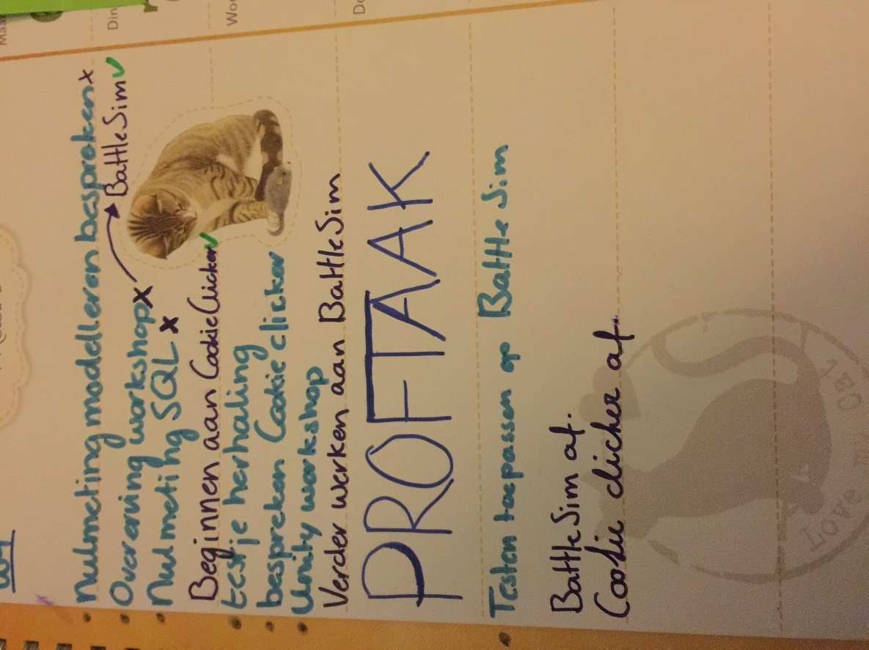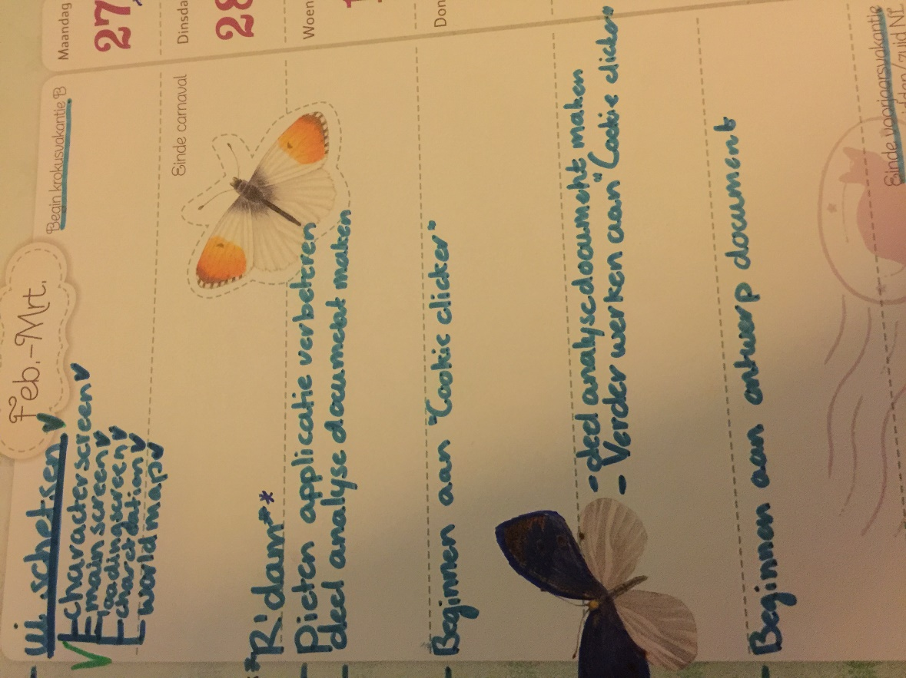De linkse afbeelding is de vakantie week en de rechtse afbeelding is week 4. De lichtblauwe tekst aan de rechterkant is de planning die op het rooster staat en de donkere tekst is mijn eigen planning.

## Week 5 planning

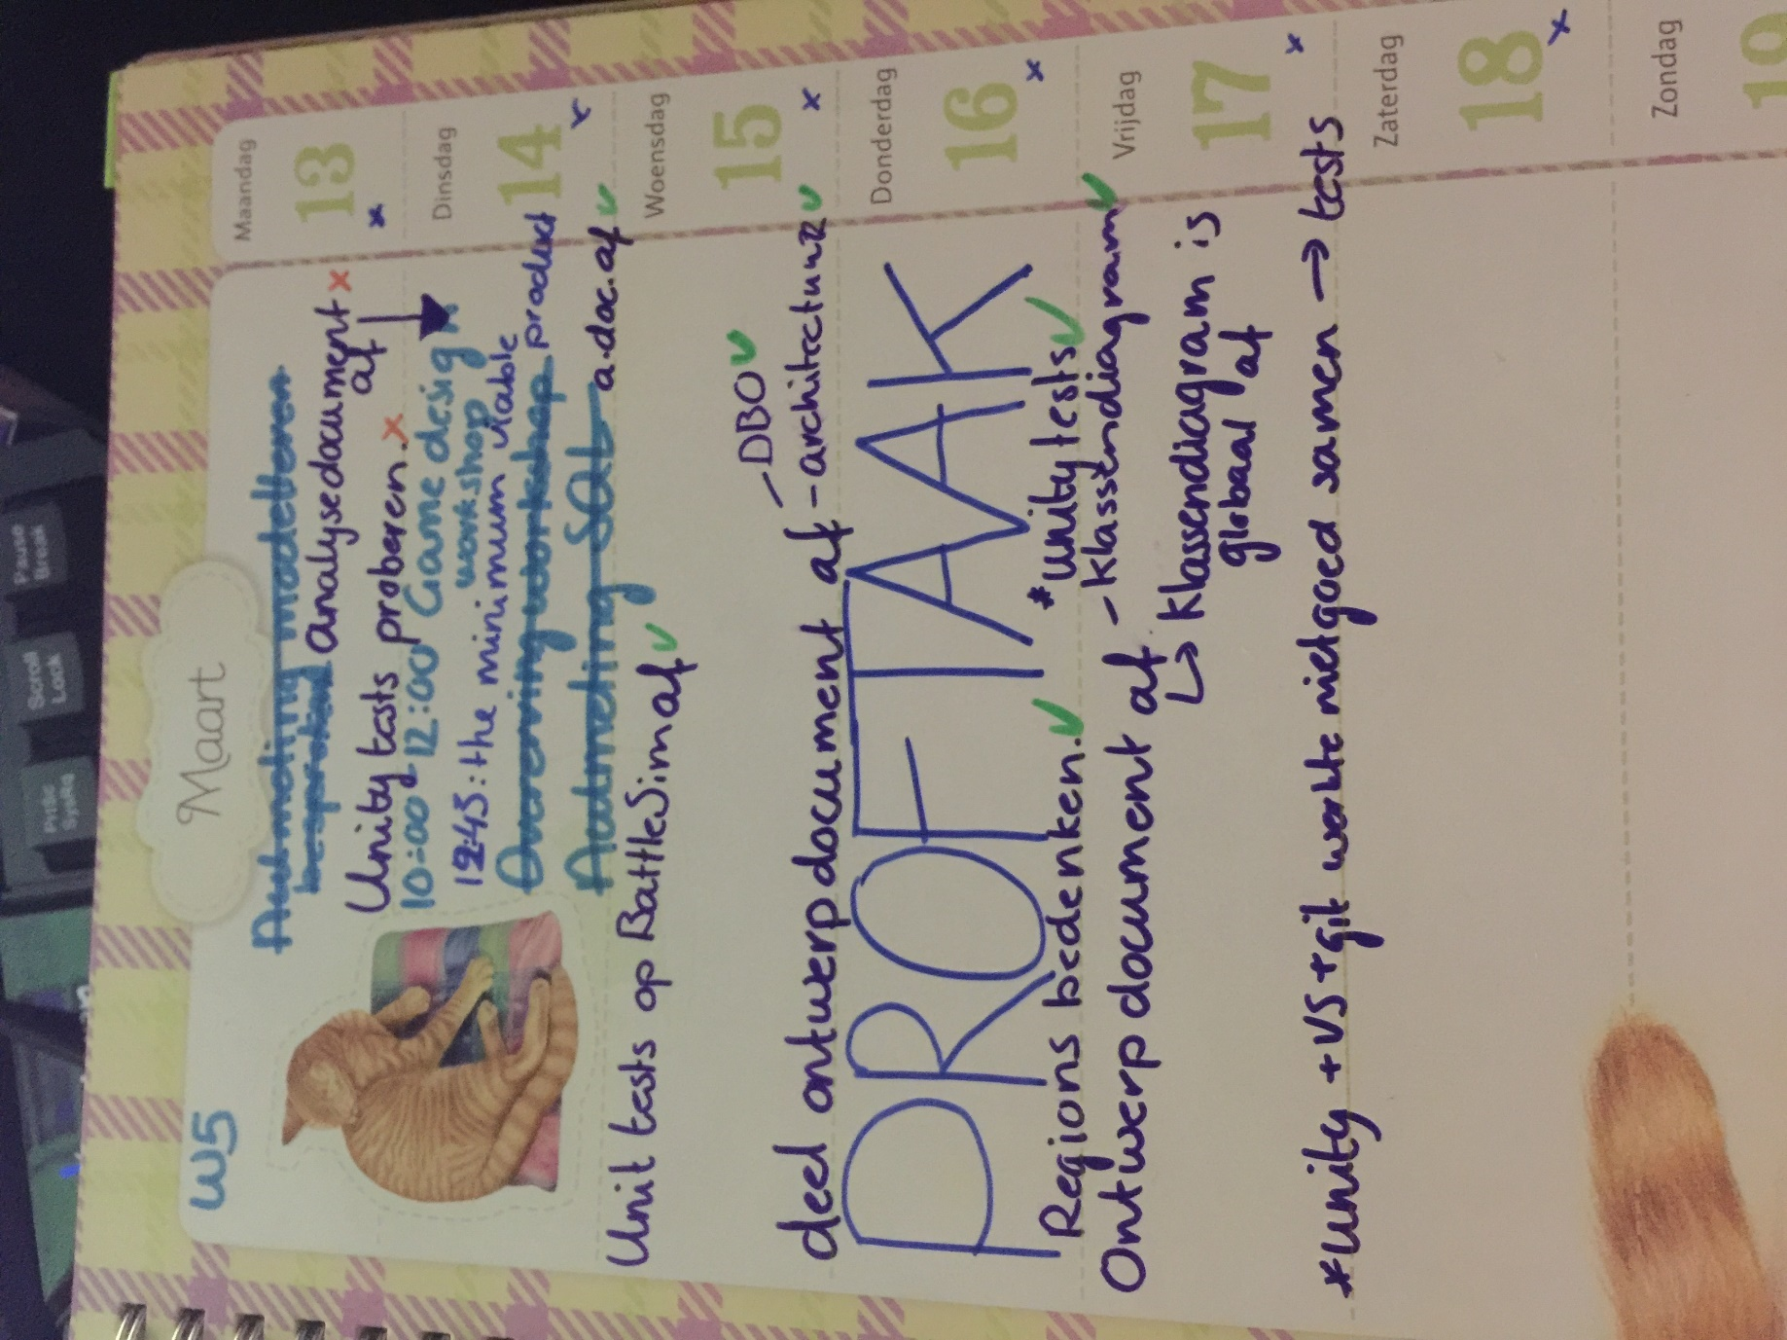

## Dinsdag 14/03/2017: Game design workshop

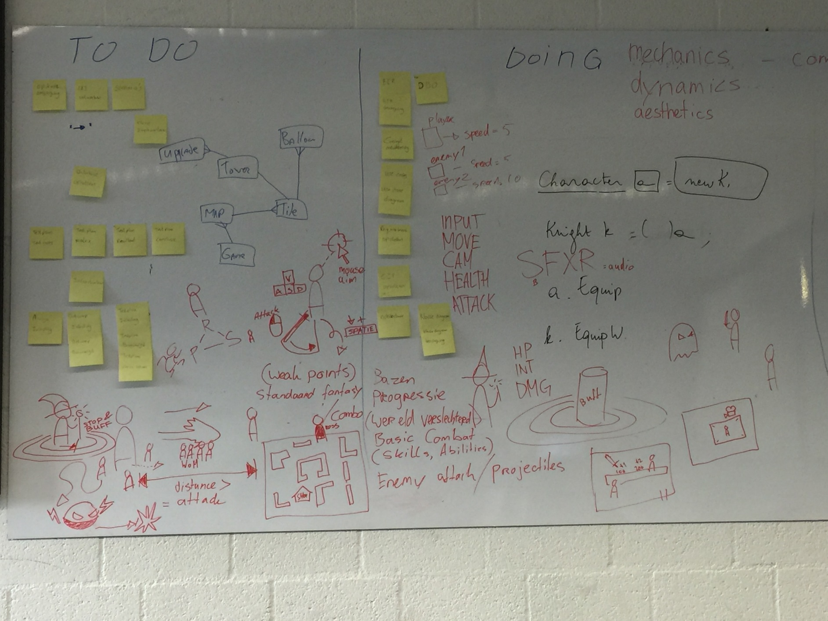De tekst/tekeningen die hier in het rood zijn, zijn de dingen die we hebben besproken bij de game design workshop.

## Woensdag 15/03/2017: Peerrevieuws unit tests

De onderste tekst is de bijlage die onderaan de eerste foto staat.

## Week 6 planning

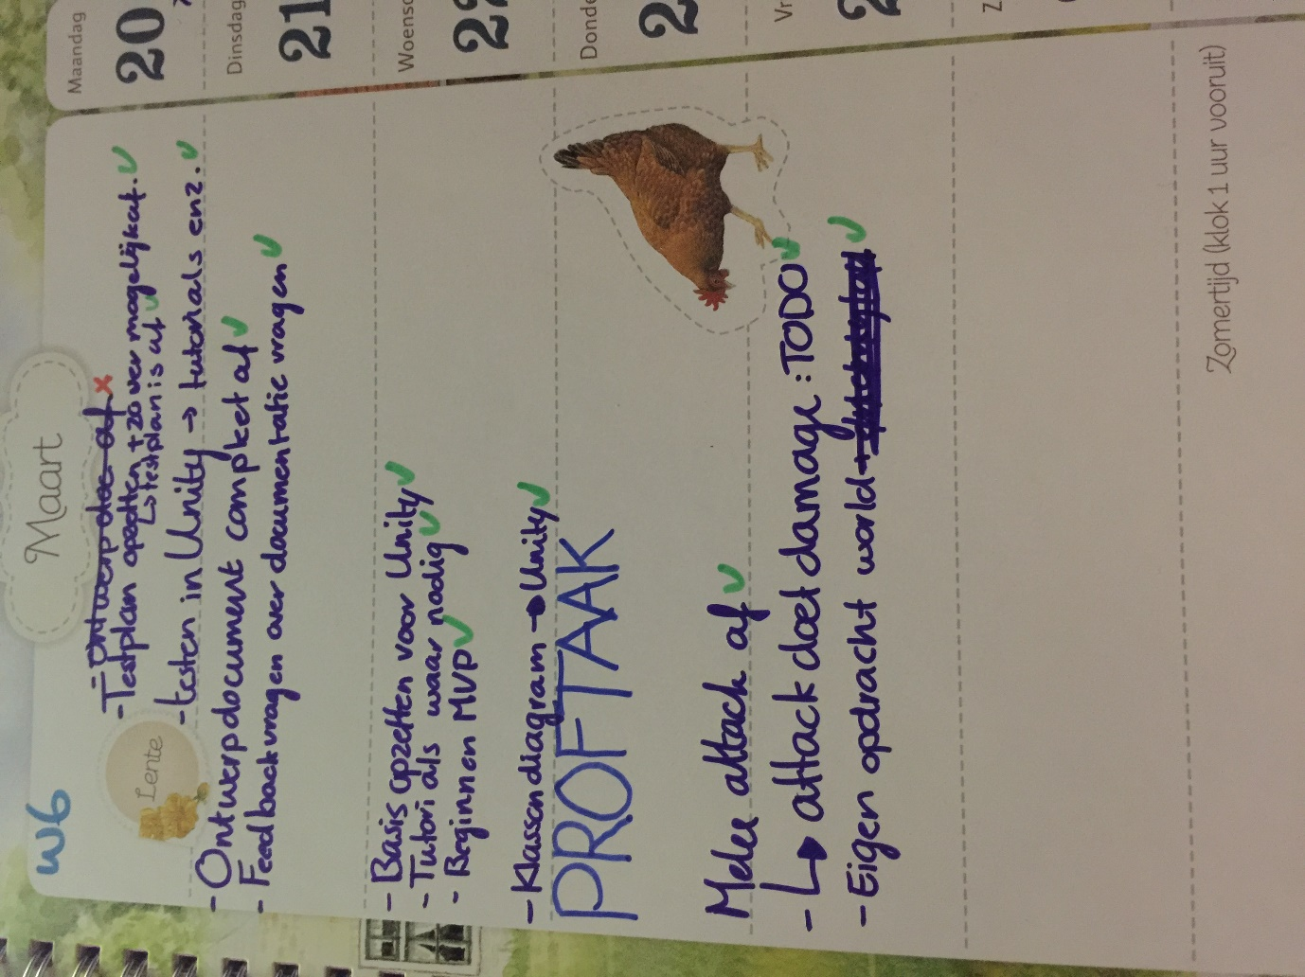

## donderdag 23/03/2017: Git commando’s

**How to save local:**

Git stash save “Comment”

**How to change branch:**

Git checkout branch BranchName

Use git branch -a to check which is your current branch

In the branch you want to update pull your own branch with git pull OwnBranchName

**How to commit:**

Git commit -m “Comment”  
If there are red files use git status to check which files are new  
Use git add FilePath to add the new file to your local git, do this for all your unsaved files. Use git add -A to add all files that you see in red on the status

Use git status again to check if all the files have been added

Use git commit -m “Comment” again to commit the correct files

Use git pull to get the most recent files form all branches to your local branch

Use git merge BranchYouWantToMerge, git merge BranchYouWantToAdd

Use git push to push the updated branches

Use git checkout DesiredUpdatableBranch

Use git pull origin BranchWithNewData to bring your new files to the branch you wish to add these files to (DesiredUpdatableBranch)

Use git pull in the main branch to update all of the other branches on your main branch

Use git merge to merge all of the newly updated files

Use git push to push the updated files to the main brach and update this

Use git checkout OwnBranch to get back to you own branch !!

## Week 7 Planning

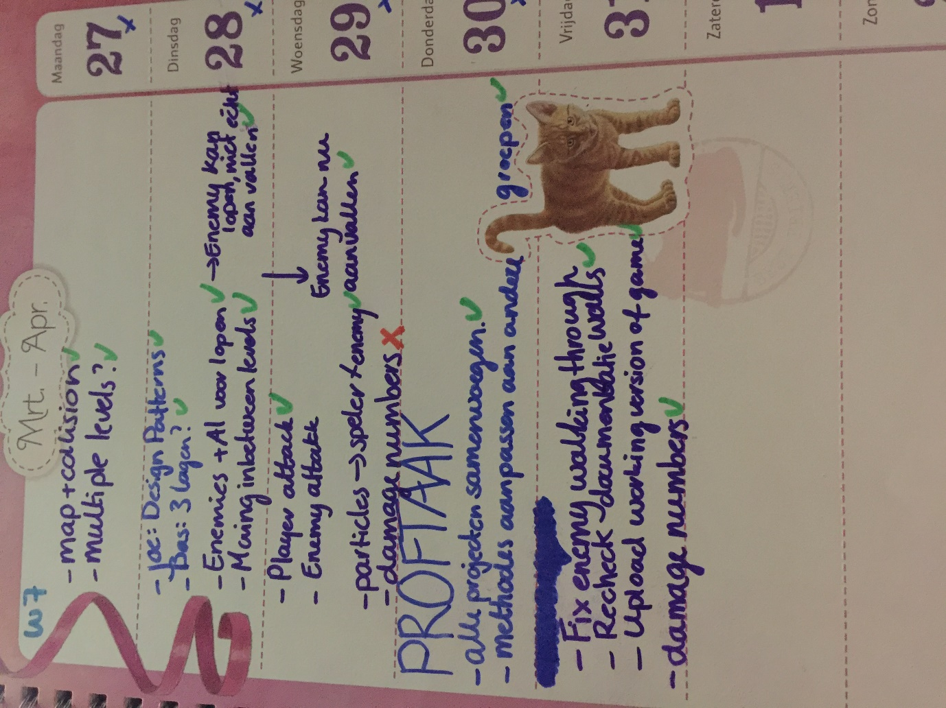

## Week 8 Planning

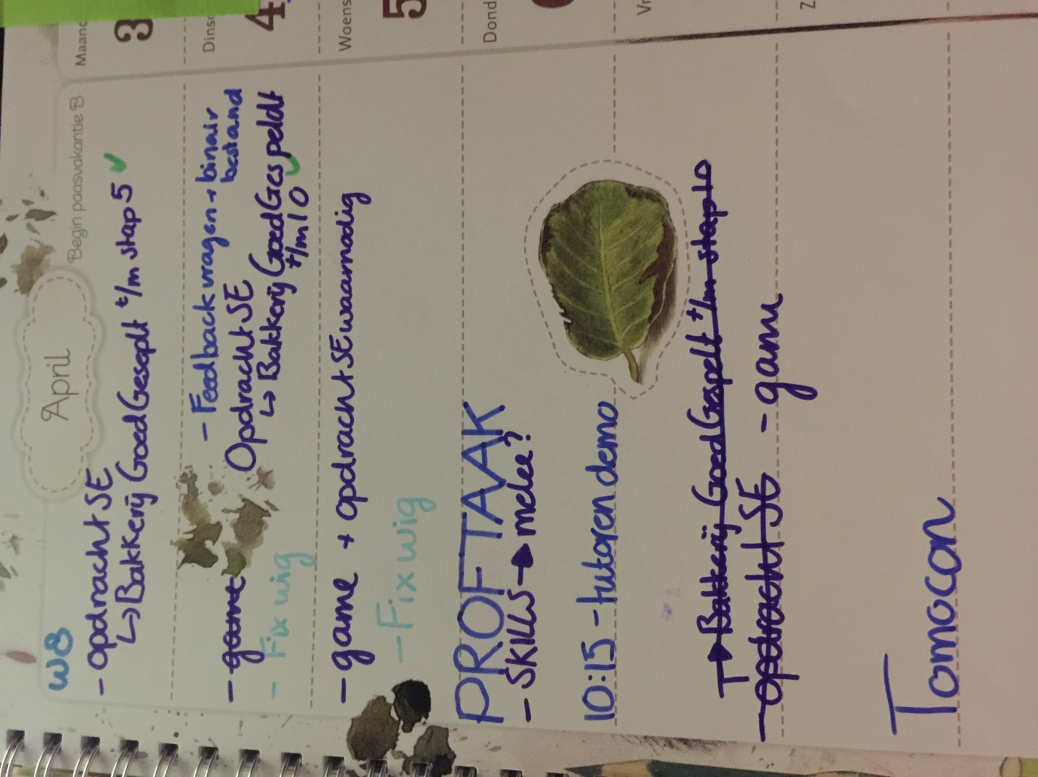

## Week 9 planning

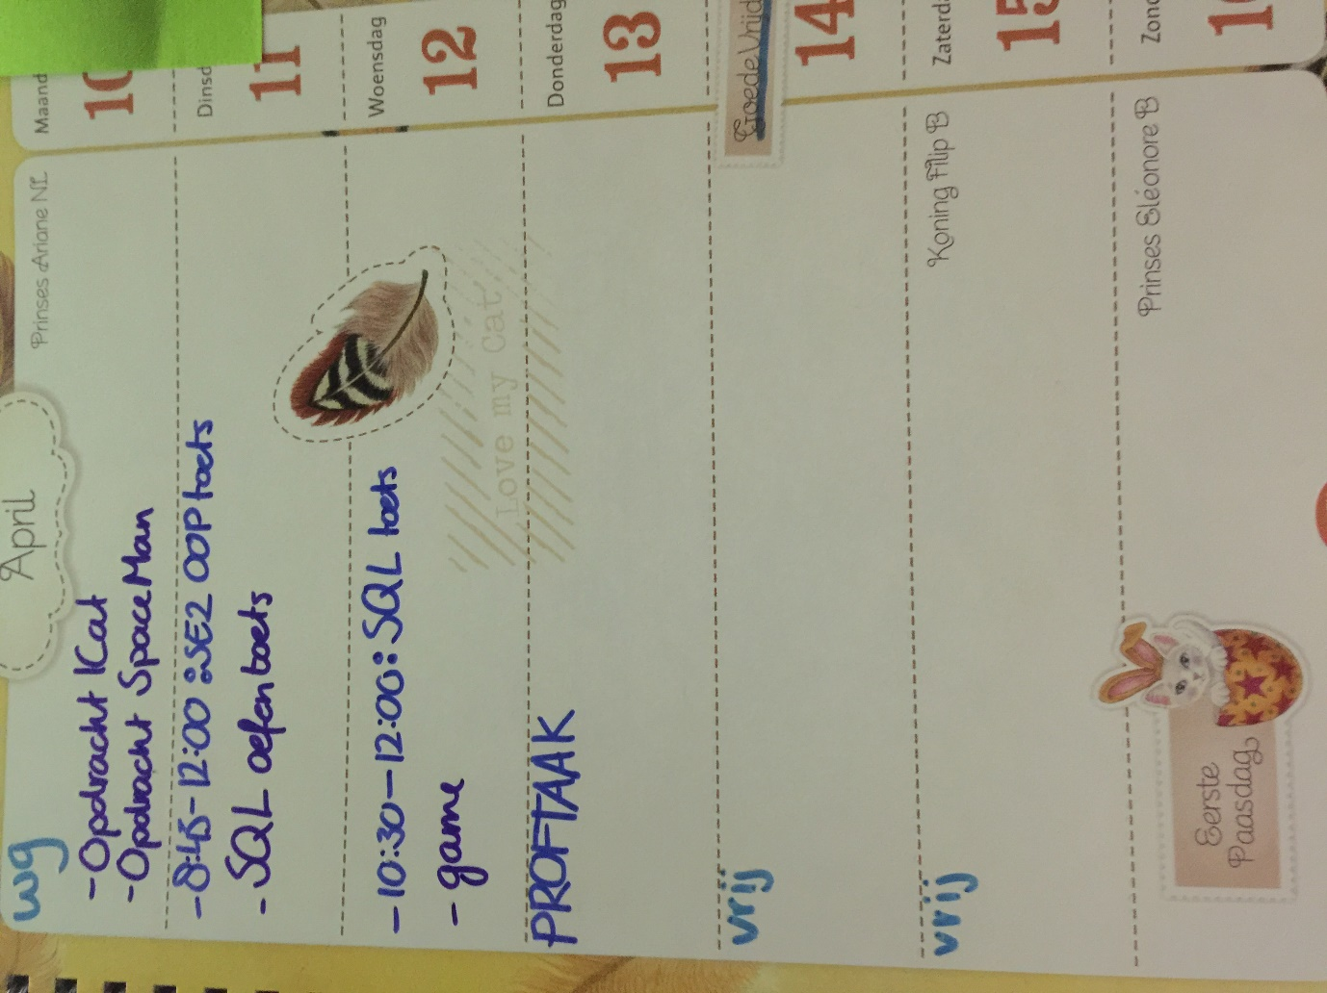

## Woensdag 12/04/2017: oefen queries

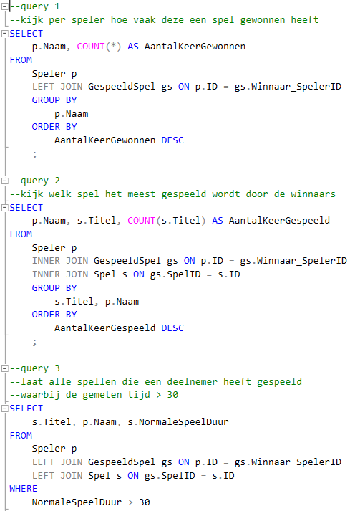

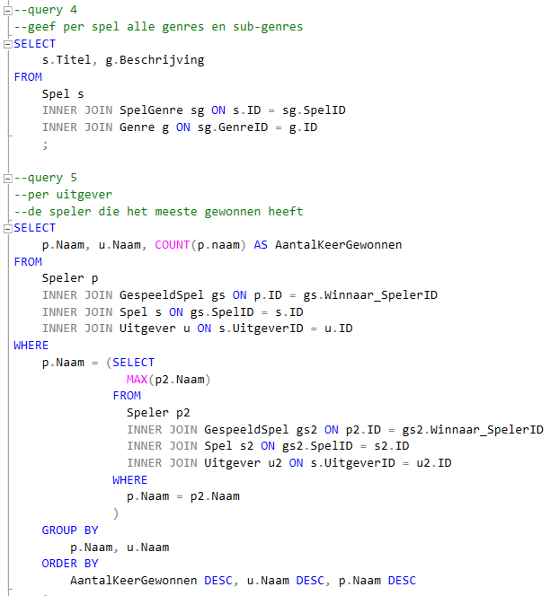

## Woensdag 12/04/2017: Inventory UI schets

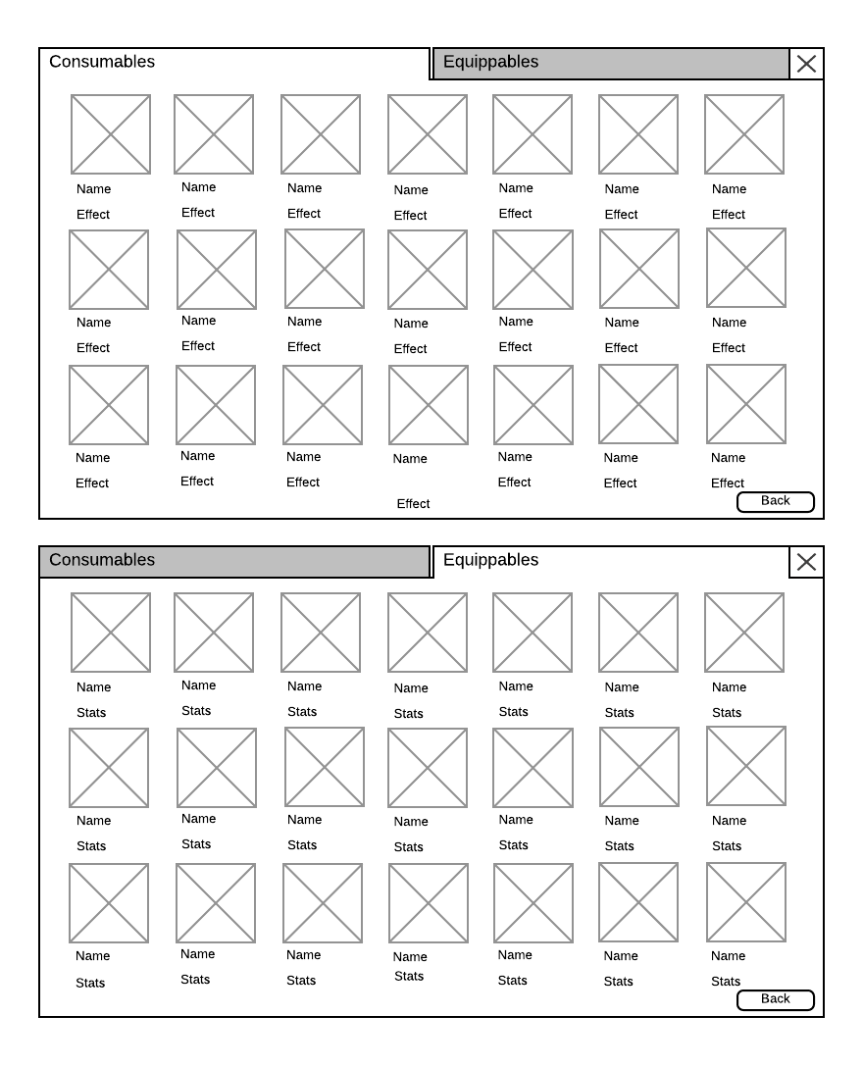

## Week 10 plannng

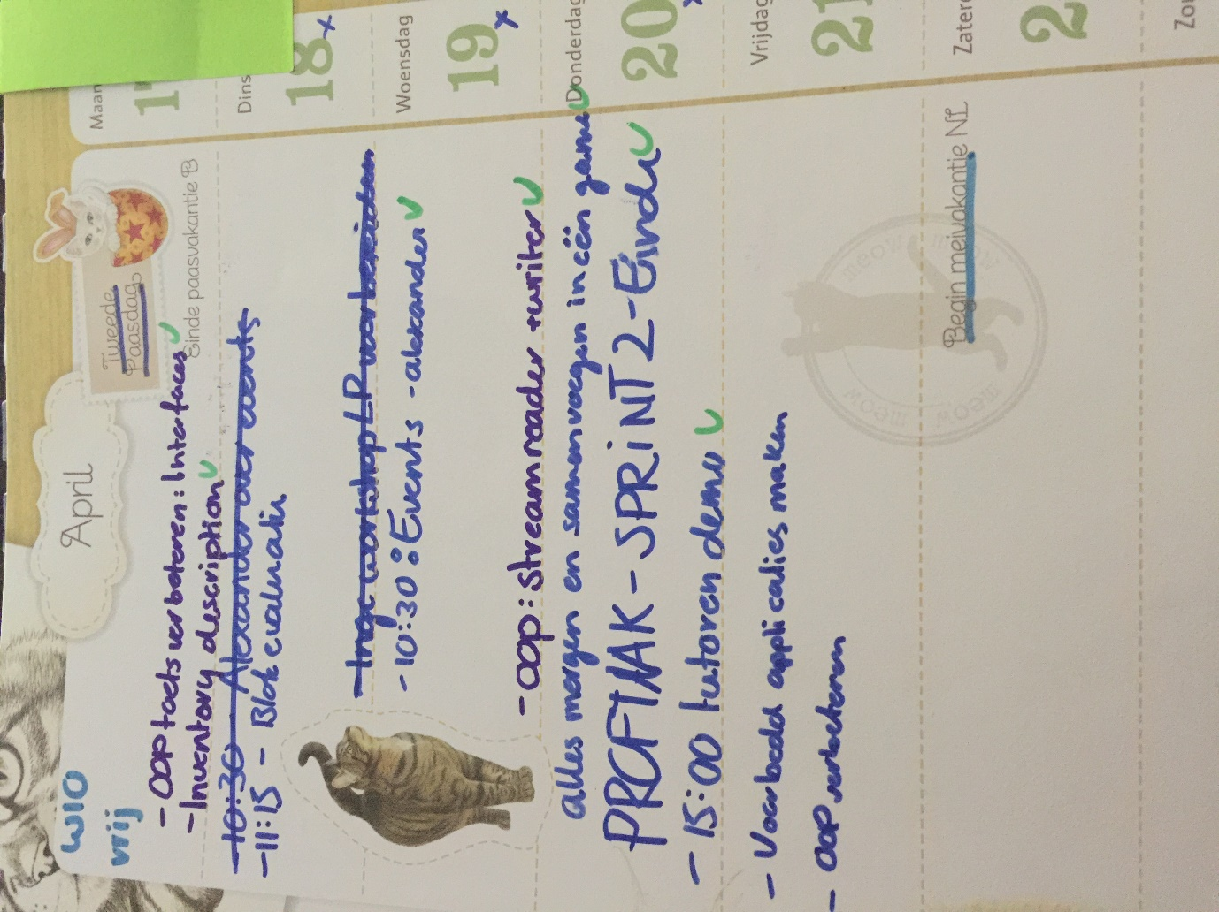

## Meivakantie planning

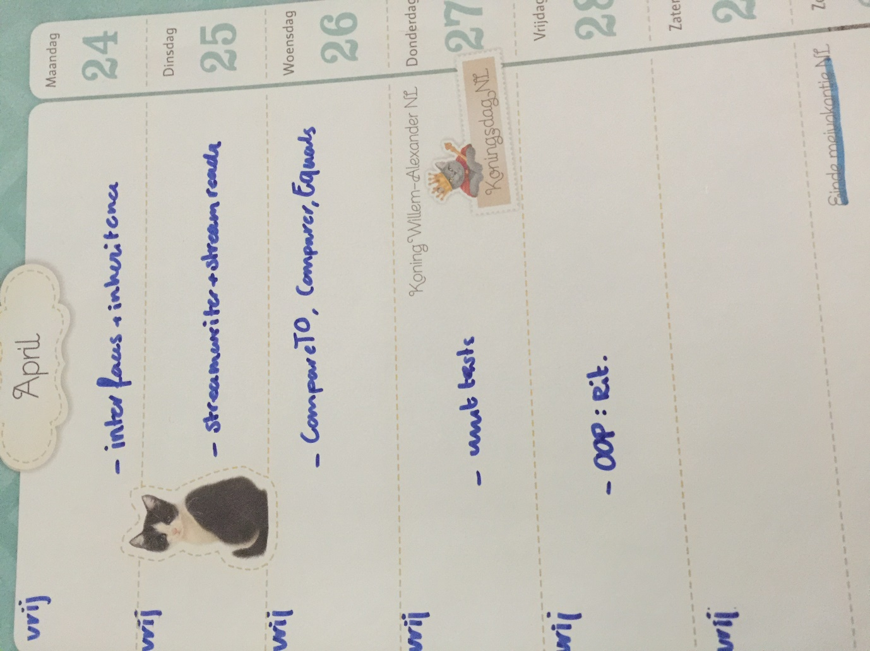

## Week 11 planning

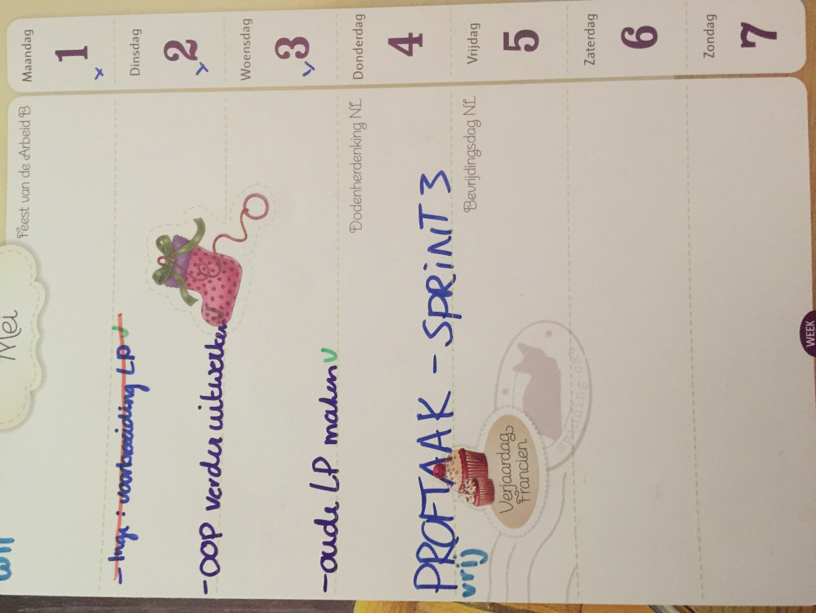

## Week 12 planning

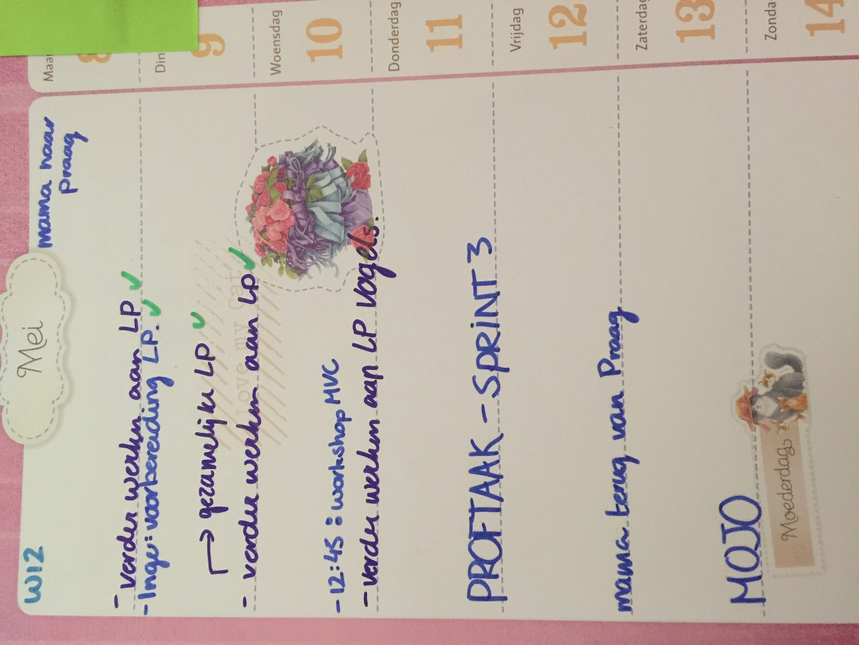

## Donderdag 11/05/2017: Timeboxing

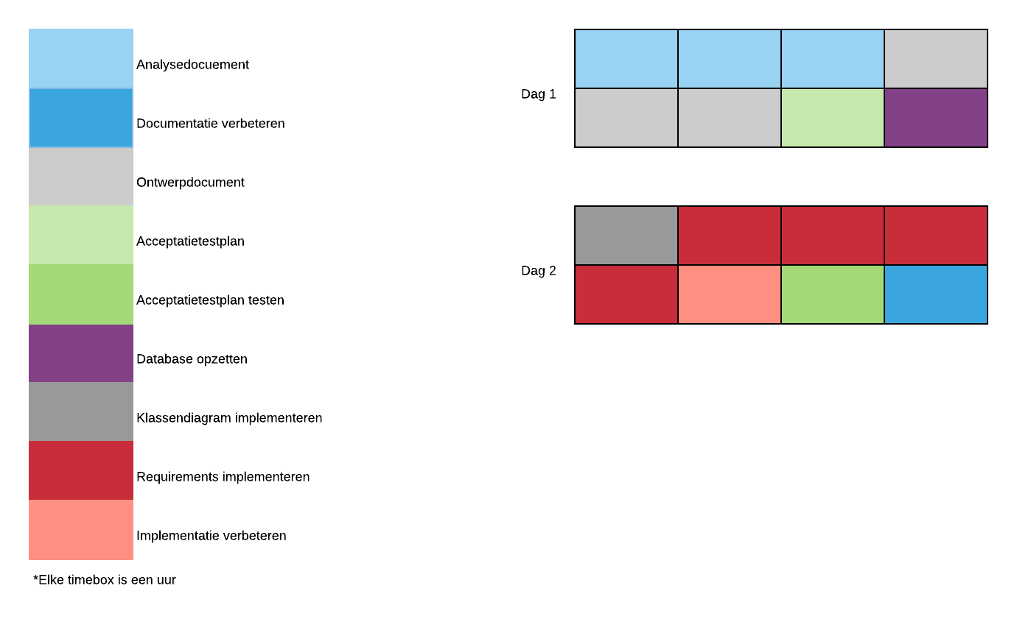

## week 13 planning

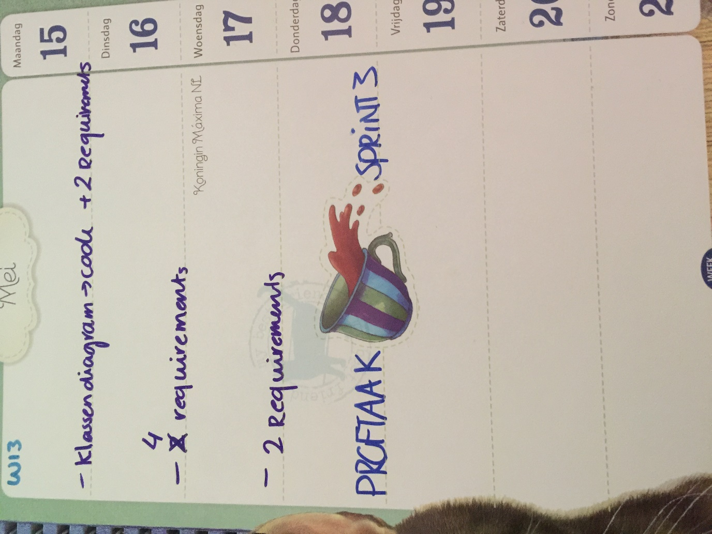

## Vrijdag 19/05/2017: Timeboxing 2.0

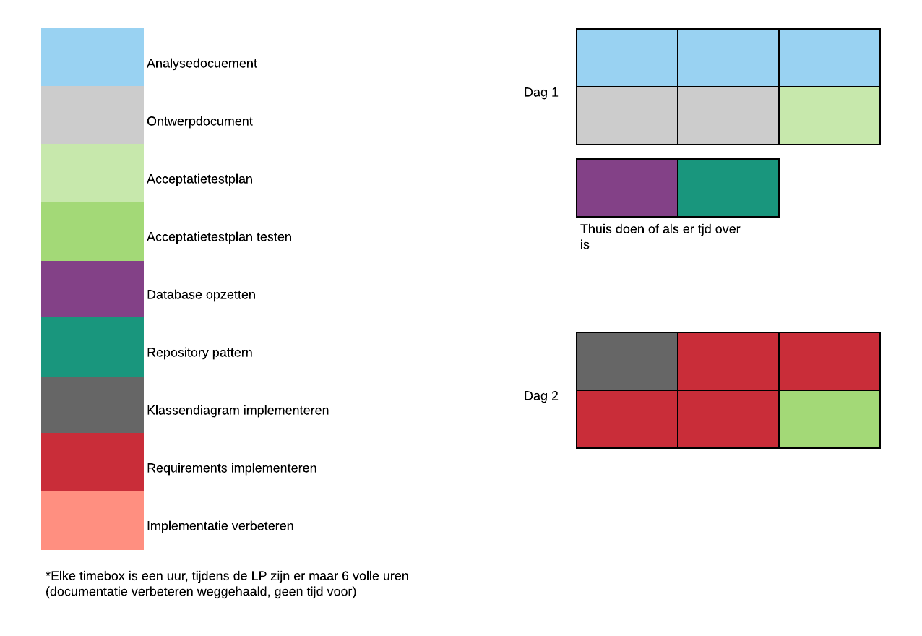

## vrijdag: 02/06/2017: EER tip

Bezoek heeft verplicht 1 gebied

Gebied kan N bezoeken hebben

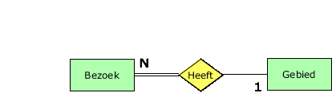

Verder FUN-dictaat voor het maken van een EER, op 2.4.1 staat hoe met relaties etc.

Hoofstuk 3.2 heeft de transformatie van EER 🡪 DBO.

## Vrijdag 09/06/201: EER -> use case -> klassendiagram

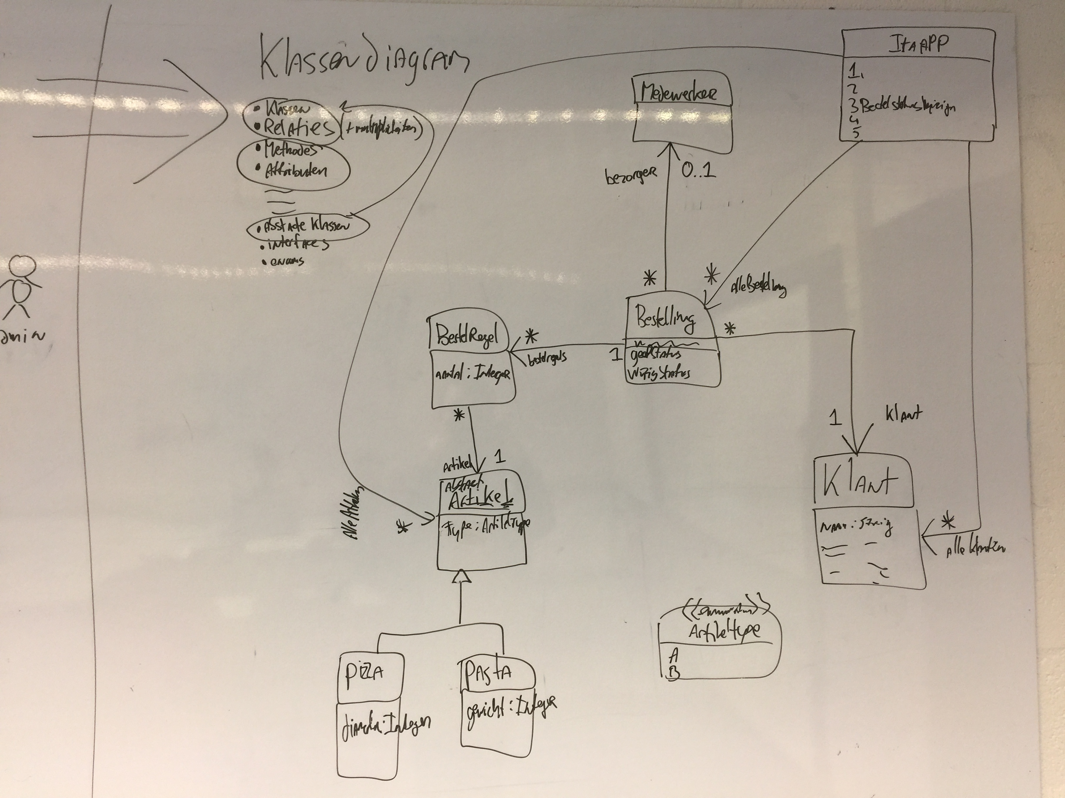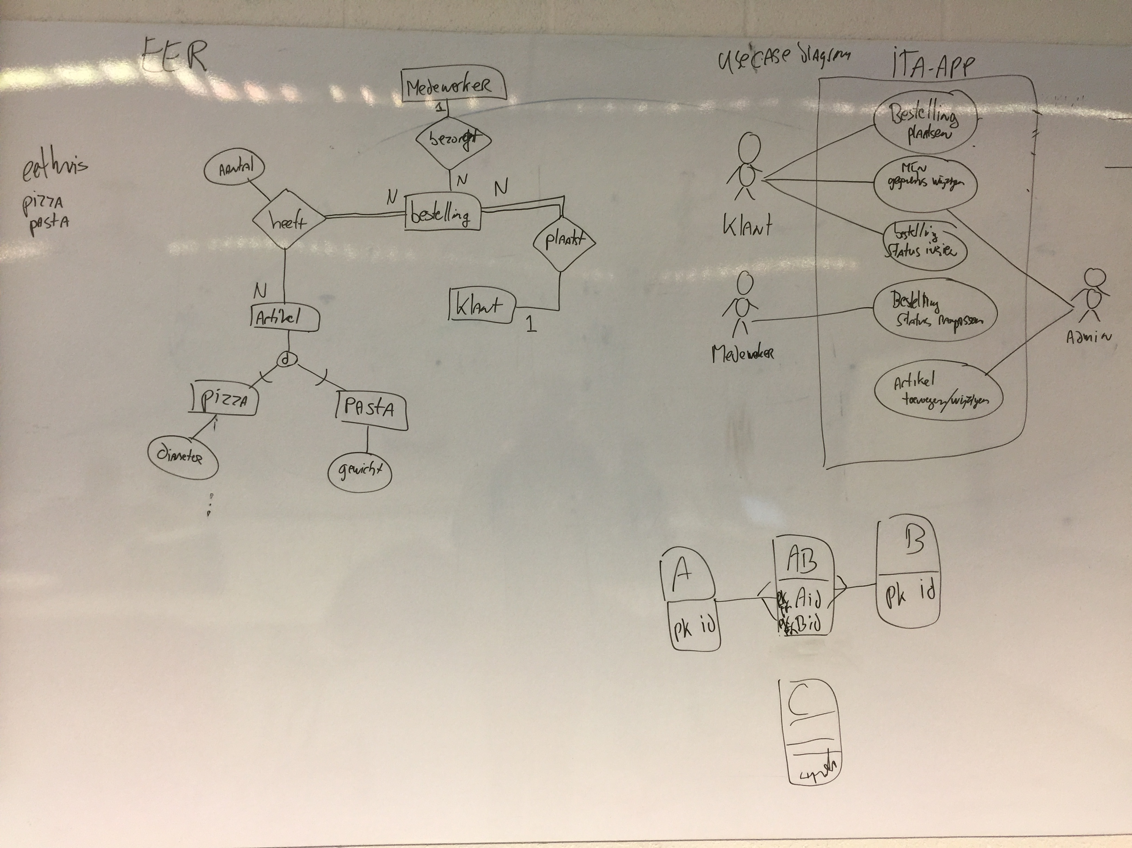

De volgorde van het maken van deze diagrammen is dus eerst het EER omdat dit je een beeld geeft van hoe de structuur van de applicatie er uit komt te zien. Als je dit idee duidelijk hebt kun je beginnen met het bedenken van use cases voor deze applicatie, de use cases zijn eigenlijk de functionaliteiten van de UI, alles wat de gebruiker kan is meestal een use case.

Het EER en use case diagram vormen samen het klassendiagram. Het EER is de basis structuur van de klassen en de use casses zijn meestal de methodes die geïmplementeerd moeten worden.

De volgorde van belangrijkheid van het klassendiagram is:

* De klassen en relaties tussen deze klasse (de interfaces en abstracte klassen vallen hier ook deels onder omdat deze betrekking hebben op de relaties van de klasse).
* De methodes met de attributen, deze attributen zijn meestal de parameters van de methodes. Het belangrijkst is om het eerst de methodes te maken zodat je nadenkt over welke functionaliteiten
* De enums en interfaces komen later, want enums worden meestal toegevoegd als er al nagedacht kan worden over het opslaan van gegevens in de database (denk aan constraints).

## Vrijdag 09/06/2017: EER -> DBO + LP tips

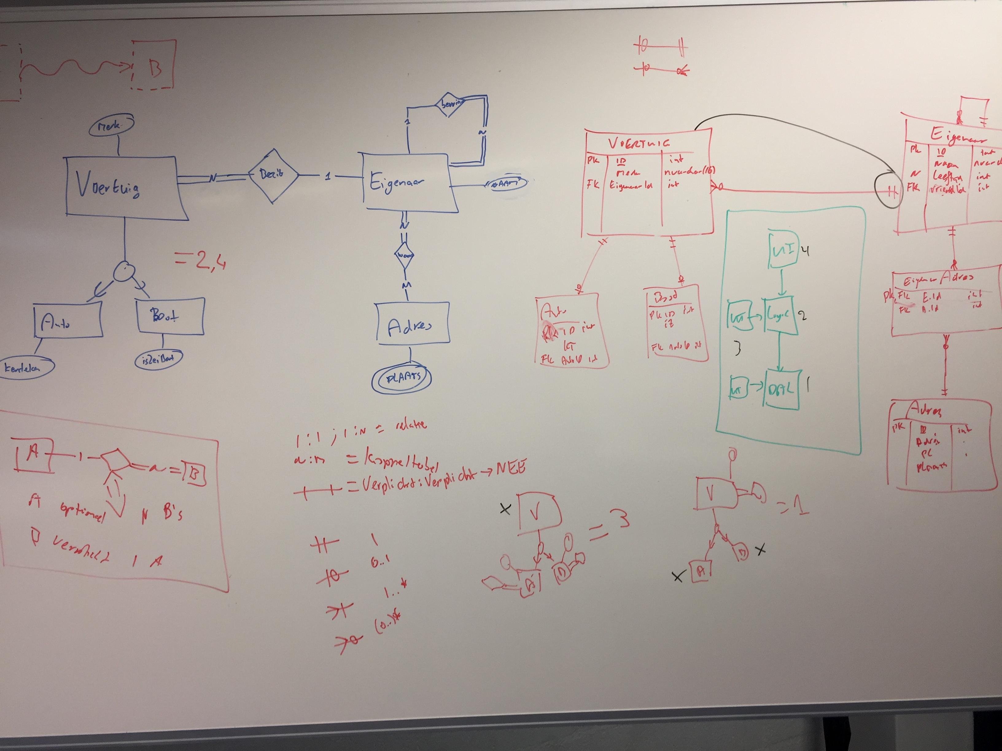

Stappenplan voor het EER -> DBO is in de foto te zien. EER is letterlijk te vertalen naar DBO, met behulp van het FUN2 dictaat.

Stappenplan voor de LP:  
Drie lagen implementeren:

* 1 SELECT * FROM Tabel. Om aan te tonen dat de database connectie werkt en om de connectie te laten zien tussen data en logic
* Klassendiagram implementeren om logic te laten zien
* Basis UI opzetten om aan te geven dat er een connectie plaatsvindt tussen UI en Logic.

*LP FUNCTIONALITEIT VOOR FUNCTIONALITEIT PROGRAMMEREN

*Must requirements sorteren op wat afhankelijk is en wat het makkelijkst is